PENERAPAN KURIKULUM MERDEKA DALAM MENINGKATKAN LITERASI MEMBACA
BUKU DI KELAS IX SMPN 43
PEKANBARU

SKRIPSI



Oleh:
Siti Barokah
NIRM: 1216.21.2566

PROGRAM STUDI PENDIDIKAN AGAMA ISLAM
FAKULTAS TARBIYAH DAN KEGURUAN
INSTITUT AGAMA ISLAM (IAI)
DINIYYAH PEKANBARU
1447H /2025M

PENERAPAN KURIKULUM MERDEKA DALAM MENINGKATKAN LITERASI MEMBACA
BUKU DI KELAS IX SMPN 43
PEKANBARU

Skripsi

Diajukan Sebagai Salah Satu Syarat Untuk Memperoleh Gelar Sarjana Pendidikan (S.Pd) Pada Program Studi PendidikanAgama
Islam Fakultas Tarbiyah Dan Keguruan Institut
Agama Islam (IAI) Diniyyah Pekanbaru

Oleh:
Siti Barokah
NIRM: 1216.21.2566

PROGRAM STUDI PENDIDIKAN AGAMA ISLAM
FAKULTAS TARBIYAH DAN KEGURUAN
INSTITUT AGAMA ISLAM (IAI)
DINIYYAH PEKANBARU
1447H /2025M

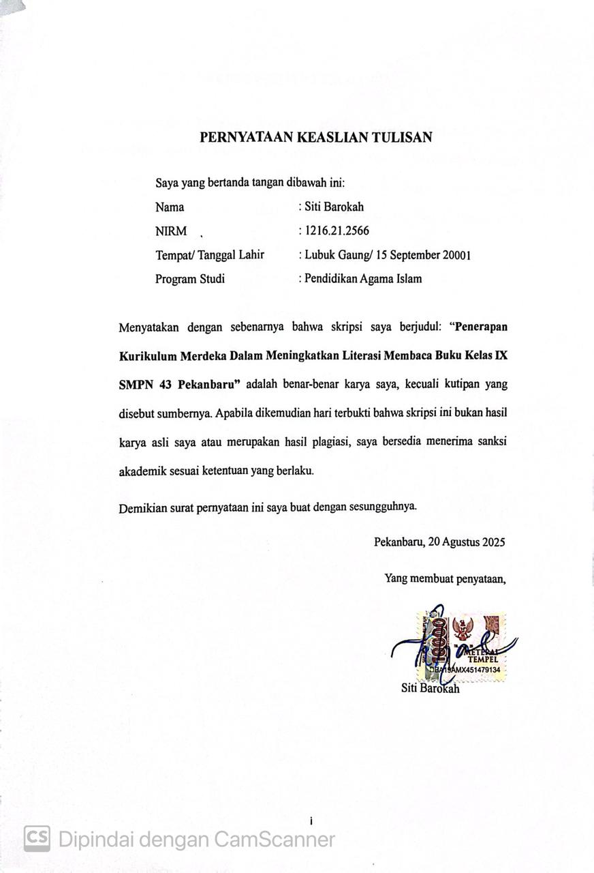
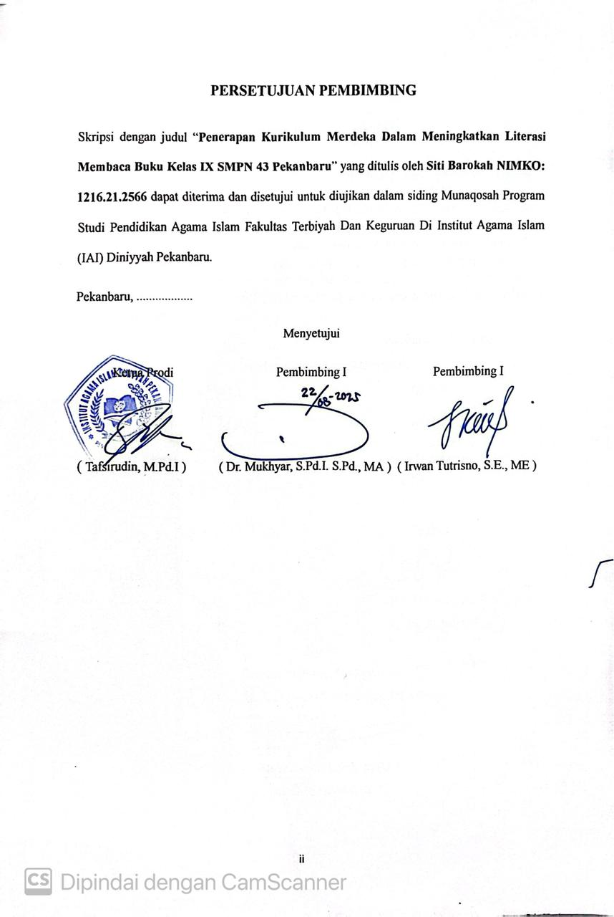
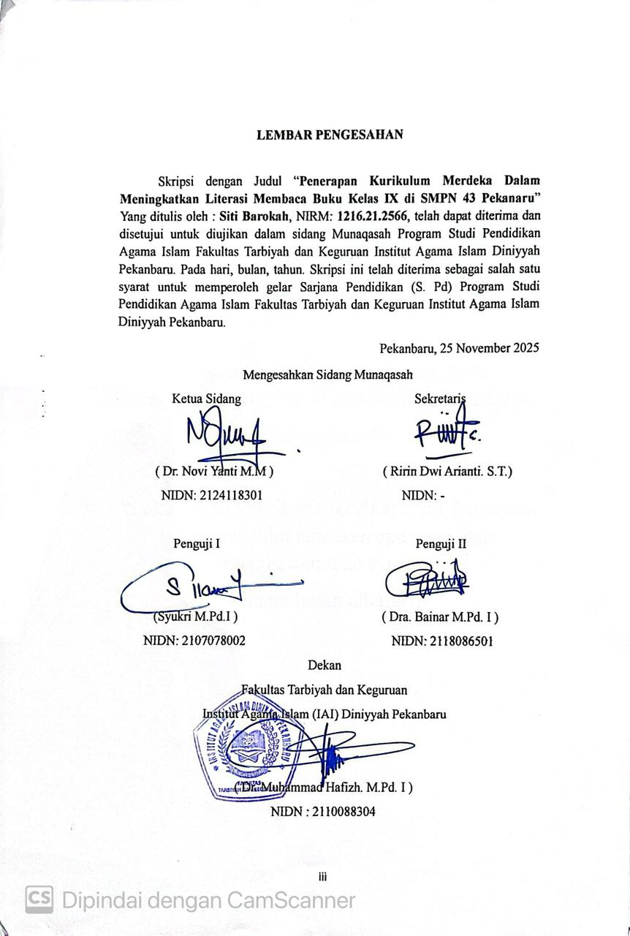

LEMBAR MOTTO

وَاَحْسِنْ كَمَآ اَحْسَنَ اللّٰهُ اِلَيْكَ

“Berbuat baiklah (kepada orang lain) sebagaimana Allah telah berbuat baik kepadamu”
(al-qashas 77)

“Lakukanlah kebaikan sekecil apapun, karna kau tak pernah tahu kebaikan apa yang akan membawamu ke syurga”
(imam hasan albasari)

LEMBAR PERSEMBAHAN

Skripsi ini saya persembahkan untuk bapak dan ibu saya tercinta yang telah berada disisi Allah. Karena di masa hidupnya mereka selalu mendukung saya tanpa rasa lelah dan sudah mendukung semua keputusan dan pilihan dalam hidup saya serta tidak pernah putus mendoakan saya. Karena kedua orang tualah, hidup terasa begitu mudah dan penuh kebahagiaan. Terima kasih karena selalu menjaga saya dalam doa-doa bapk dan ibu serta selalu menyemangati saya mengejar impian saya apa pun itu.
Kemudian tak lupa juga saya persembahkan kepada abang dan kakak saya yang telah memberikan semangat dan do’a semoga kita semua menjadi anak yang membanggakan kedua orang tua. Tiada yang paling mengharukan saat kumpul bersama kalian, walaupun sering bertengkar tapi hal itu selalu menjadi warna yang tak akan bisa tergantikan, hanya karya kecil ini yang dapat saya persembahkan. Marilah kita menuntut ilmu setinggi mungkin, dan maaf belum bisa menjadi adik yang baik untuk kalian, tapi saya akan selalu berusaha menjadi yang terbaik untuk kalian semua. Terakhir saya persembahkan skripsi ini kepada diri sendiri yang selama ini sudah berjuang hingga sampai di titik ini. Semoga Allah menunjukkan kepada kita jalan keluar terbaik dari setiap masalah yang kita hadapi dan selalu membimbing mereka ke jalan yang benar.

ABSTRAK
Nama : Siti Barokah
Program Studi : Pendidikan Agama Islam
Judul : Penerapan Kurikulum Merdeka Dalam Meningkatkan Literasi Membaca Buku Kelas IX di SMPN 43 Pekanaru
Gerakan Literasi Sekolah memperkuat gerakan penumbuhan budi pekerti sebagaimana dituangkan dalam Peraturan Menteri Pendidikan dan Kebudayaan Nomor 23 Tahun 2015. Tujuan dari penelitian ini adalah untuk mengetahui dan menganalisis bagaimana penerapan literasi membaca buku di SMPN 43 Pekanbaru, dan Untuk mengetahui faktor pendukung dan faktor penghambat Gerakan Literasi Sekolah di SMPN 43 Pekanbaru. Metode penelitian yang dilakukan dalam penelitian ini adalah penelitian deskriptif kualitatif. Dalam penelitian kualitatif pengumpulan data dengan observasi, wawancara mendalam, serta dokumentasi ataupun gabungan ketiganya (Triangulasi). Kemudian untuk mendapatkan data yang dibutuhkan dilakukannya teknik analisis data yang dilakukan dari pengumpulan data, display data, reduksi dan kesimpulan/verivikasi. Dari hasil penelitian penerapan Literasi membaca di SMPN 43 Pekanbaru meliputi, 1) Perencanaan, meliputi tahap penetapan penanggung jawab program dengan membentuk Tim Literasi Sekolah, kemudian menetapkan program dan jadwal kegiatan, penyediaan buku bacaan serta sarana dan prasarana. 2) Pelaksanaan, menerapkan kegiatan literasi 15 menit membaca buku non pelajaran dan membaca kitab suci yang dilakukan dalam minggu yang berbeda.3) Evaluasi, Peserta didik diminta untuk membuat jurnal harian dari hasil bacaan peserta didik, serta pihak sekolah juga memberikan kesempatan pada peserta didik untuk mengikuti lomba-lomba literasi tingkat kota Metro. 4) Faktor pendukung, kepala sekolah mendukung dengan melakukan perencanaan dan pelaksanaan program serta menyediakan sarana dan prasarana, tersedianya perpustakaan dan buku bacaan, tersedianya pojok baca di dalam kelas, semangat dan antusias peserta didik. 5) Faktor Penghambat, kebiasaan yang belum tertanam pada diri peserta didik, kurangnya dukungan orang tua peserta didik, dan kemajuan teknologi yang mengharuskan para guru untuk menggunakan teknologi terbaru demi mendukung kegiatan literasi dalam proses pembelajaran
Kata kunci: Penerapan, Kurikulum Merdeka, literasi membaca buku

KATA PENGANTAR

Assalamu’alaikum Wr. Wb
Segala puja puji dan Syukur kita panjatkan hanya kepada Allah SWT, yang telah melimpahkan segala Rahmat dan hidayahnya, maha memudahkan atas apa-apa yang rumit dan maha membukakan jalan keluar atas apa yang tertutup.
Shallawat serta salam kita hadiahkan kepada Nabi Muhammad SAW, guru utama yang mana tanpa kehadiran beliau, maka tidak akan sampai ilmu islam kepada kita hari ini. Demikian pula tercurah salam dan keselamatan untuk keluarga, sahabat dan orang-orang yang istiqomah mengikuti risalah beliau hingga hari akhir nanti.
Penulis senantiasa melantunkan ucapan alhamdulillah dan rasa syukur kehadapan Allah SWT yang mana atas Rahmat dan Kuasa-Nya lah sehingga penulis dapat menyelesaikan penyusunan Skripsi ini yang berjudul : “Penerapan Kurikulum Merdeka Dalam Meningkatkan Literasi Membaca Di Kelas IX SMPN 43 Pekanbaru ”
Banyak pihak yang membantu dalam menyelesaikan skripsi ini, Untuk itu penulis sampaikan terima kasih dan penghargaan yang sebesar-besarnya dengan ucapan Jazakumullah Ahsanul Jaza‟ khususnya kepada :
- Ibu Dr. Novi Yanti. M.M selaku Rektor Institut Agama Islam Diniyyah Pekanbaru.
- Bapak Dr. Mursal. M.Pd I selaku Wakil Rektor I, Ibu DR. Refika. M.Pd.I selaku Wakil Rektor II, Bapak Irwan Tutrisno. ME selaku Wakil Rektor III Institut Agama Islam Diniyyah Pekanbaru
- Bapak M. Hafiz, M.pd.I selaku Dekan Fakultas Pendidikan agama Islam Institut Agama Islam Diniyyah Pekanbaru.
- Bapak Tafsirudin,M.Pd.I selaku Kaprodi Pendidikan agama islam Institut Agama Islam Diniyyah Pekanbaru.
- Bapak Dr. Mukhyar, S.Pd.I. S.Pd., M.A selaku Dosen Pembimbing pertama Skripsi, yang telah meluangkan waktunya dan dengan penuh kesabaran memberikan bimbingan juga pengarahan kepada penulis agar dapat menyelesaikan skripsi ini.
- Bapak Irwan Tutrisno. ME. selaku Dosen Pembimbing kedua Skripsi, yang telah meluangkan waktunya dan dengan penuh kesabaran memberikan bimbingan juga pengarahan kepada penulis agar dapat menyelesaikan skripsi ini.
- Seluruh Dosen Pendidikan agama islam dan Tenaga Kependidikan Institut Agama Islam Diniyyah Pekanbaru atas ilmu yang diajarkan kepada penulis.
- Teman seperjuangan, sukmawati zulfa nuraisyah, miftahul Jannah Ishaq, qisty ummu khair, pisca salsyabila bair, intan indrayani, dan Laila nova Fitria atas kesempatan dalam perjuangan pengabdian di Pondok Modern Darussalam Gontor putri Kampus 7.
- Teman-teman yang telah memberikan inspirasi, motivasi dan bantuan selama menjalani studi.
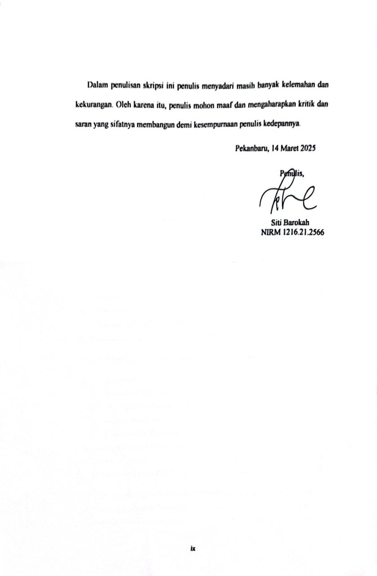

DAFTAR ISI
PERNYATAAN KEASLIAN TULISAN i
PERSETUJUAN PEMBIMBING ii
LEMBAR PENGESAHAN iii
LEMBAR MOTTO iv
LEMBAR PERSEMBAHAN v
KATA PENGANTAR vii
BAB I 1
PENDAHULUAN 1
A. Latar Belakang 1
B. Permasalahan Penelitian 7
C. Penegasan Istilah 9
D. Tujuan dan Manfaan Penelitian 10
BAB II 11
KAJIAN TEORI 11
A. Kajian Teori 11
1) Kurikulum Merdeka 11
a. Penerapan Kurikulum Merdeka 11
2) Literasi Membaca 21
3) Keterampilan Membaca 24
B. Penelitian yang Relavan 27
C. Kerangka Berfikir 29
BAB III METODE PENELITIAN 32
A. Jenis Penelitian dan Pendekatan Penelitian 32
B. Tempat dan Waktu Penelitian 33
C. Subjek dan Objek Penelitian 34
D. Teknik Pengumpulan Data 34
E. Keabsahan Data Penelitian 35
F. Teknik Analisis Data 38
BAB IV 40
HASIL PENELITIAN DAN PEMBAHASAN 40
A. Deskripsi Tempat Penelitian 40
1. Identitas Sekolah 40
2. Sejarah Singkat Pendirian SMPN 43 Pekanbaru 41
3. Visi dan Misi SMPN 43 PEKANBARU 41
4. Keadaan Guru Dan Siswa SMPN 43 Pekanbaru 42
5. Keadaan Sarana dan Prasarana 44
B. Penyajian Data 45
1. Pelaksanaan Program Literasi Membaca Kelas IX Di SMPN 43 Pekanbaru 45
2. Faktor Minat Siswa dalam Pelaksanaan Program Literasi Membaca Kelas IX Di SMPN 43 Pekanbaru 50
3. Faktor Penghambat pelaksanaan Program Literasi Membaca Kelas IX Di SMPN 43 Pekanbaru 51
C. Analisis Data 52
1. Pelaksanaan Program Literasi Membaca Kelas IX Di SMPN 43 Pekanbaru 52
2. Faktor Minat Siswa dalam Pelaksanaan Program Literasi Membaca Kelas IX Di SMPN 43 Pekanbaru 53
3. Faktor Penghambat pelaksanaan Program Literasi Membaca Kelas IX Di SMPN 43 Pekanbaru 55
BAB V 56
PENUTUP 56
A. KESIMPULAN 56
B. IMPLIKASI 57
C. SARAN 58
DAFTAR PUSTAKA 59
DAFTAR RIWAYAT HIDUP 62

BAB I

PENDAHULUAN

Latar Belakang
Pada perkembangan zaman yang begitu pesat setiap orang dituntut harus memiliki kegemaran dalam membaca maupun menulis guna memperoleh pengetahuan dalam wawasan yang sangat luas untuk meningkatkan kecerdasannya. Kemampuan membaca seseorang juga digunakan sebagai tolak ukur dalam tingkat keberhasilan dikehidupan bermasyarakat mereka. Di sekolah dasar kemampuan membaca menjadi hal yang memegang peranan penting, karena tanpa hal tersebut peserta didik akan mengalami sebuah kesulitan belajar pada saat itu dan pada masa yang akan datang,
Pendidikan adalah salah satu cara dalam mengembangkan kualitas sumber daya manusia yang pada wajib dilaksanakan oleh setiap negara. Pendidikan merupakan program negara jangka panjang yang pada umumnya diselenggarakan untuk menjawab kebutuhan dan tantangan disetiap negara. Tujuan pendidikan secara nasional tidak terlepas dari peran guru sebagai pelaksana pembelajaran yang merupakan bagian dari sistem pendidikan nasional. Guru sebagai sumber daya manusia harus memiliki kompetensi yang meliputi kompetensi pedagogik, kepribadian, sosial dan professional.
Di era sekarang ini tidak sedikit orang yang malas untuk membaca terlebih minimnya budaya membaca di lingkungan sekitar tempat kita tinggal, penyebab seseorang malas membaca sebenarnya tidak hanya datang dari faktor diri sendiri, melainkan ada faktor pendukung yaitu faktor pertama yang membuat rakyat indonesia malas membaca harga buku bacaan yang tergolong mahal akibatnya hanya sebagian kecil dari rakyat indonesia yang menyisihkan sebagian uangnya untuk membeli buku. Faktor kedua minat baca orang tua dan guru yang tergolong rendah banyak orang tua yang menyerahkan sepenuhnya pendidikan literasi baca kepihak sekolah namun sebenarnya anak lebih lama berada dirumah. Begitu juga di sekolah seorang guru dituntut menyelesaikan materi pembelajaran sesuai kurikulum akibatnya banyak guru yang lupa untuk memperkenalkan buku dan membaca kepada muridnya. Faktor ketiga yaitu kita masyarakat indonesia terbiasa membaca artikel yang instan di internet mungkin ini sudah menjadi hukum alam dengan kemajuan teknologi.
Sa$a$t ini sa$la$h sa$tu$ sekola$h menenga$h kela$s IX di Peka$nba$ru$ menja$di contoh u$ntu$k sekola$h-sekola$h la$innya$. Ku$riku$lu$m Merdeka$ disekola$h ini su$da$hla$h berja$la$n, teta$pi ma$sih a$da$ da$ri sekia$n peserta$ didik ya$ng belu$m la$nca$r da$la$m memba$ca$. Ha$l ini terja$di ka$rena$, ma$sih ku$ra$ngnya$ perha$tia$n a$ta$u$ pera$n ora$ng tu$a$ da$la$m proses Pendidika$n a$na$k, ekonomi ya$ng ku$ra$ng, da$n ju$ga$ lingku$nga$n ya$ng ku$ra$ng mendu$ku$ng. Da$ri da$ta$ ya$ng tela$h di teliti, terda$pa$t 30% da$ri kela$s IX ya$ng belu$m la$nca$r memba$ca$. Seda$ngka$n su$da$h kita$ keta$hu$i ba$hwa$ pera$n ora$ng tu$a$ da$n lingku$nga$n sa$nga$ntla$h penting u$ntu$k meningka$tka$n Pendidika$n a$na$k.
Pendidika$n ya$ng berku$a$lita$s tentu$ sa$ja$ diha$ra$pka$n demi kema$ju$a$n su$a$tu$ ba$ngsa$, pendidika$n bu$ka$n sekeda$r seba$ga$i sa$ra$na$ “A$gent Of Cha$nge” ba$gi genera$si mu$da$ ya$ng a$ka$n menja$di peneru$s ba$ngsa$, ta$pi ju$ga$ ha$ru$s menja$di “A$gent Of Produ$cer” a$ga$r da$pa$t mecipta$ka$n su$a$tu$ tra$nsforma$si ya$ng nya$ta$.
Ha$l pa$ling u$ta$ma$ mesti dia$ja$r da$n diberika$n pa$da$ a$na$k didik da$la$m ku$riku$lu$m di lemba$ga$ pendidika$n ya$itu$ ma$teri pendidika$n ta$u$hid/a$qida$h. Menga$pa$ demikia$n, ka$rena$ persoa$la$n ta$u$hid/a$qida$h ya$ng begitu$ ba$nya$k, ma$ka$ penting dita$na$mka$n di ha$ti da$n jiwa$ peserta$ didik. . Oleh ka$rena$nya$, mesti diinga$tka$n pa$da$ genera$si peneru$s pera$da$ba$n Isla$m u$ntu$k sela$lu$ istiqoma$h memperku$a$t a$qida$h, ya$ng ma$na$ disebu$tka$n da$la$m A$l-Qu$ra$n su$ra$t A$l Ba$qa$ra$h/2 a$ya$t 133 seba$ga$i beriku$t:

أَمْ كُنتُمْ شُهَدَآءَ إِذْ حَضَرَ يَعْقُوبَ ٱلْمَوْتُ إِذْ قَالَ لِبَنِيهِ مَا تَعْبُدُونَ مِنۢ بَعْدِى قَالُوا۟ نَعْبُدُ إِلَٰهَكَ وَإِلَٰهَ ءَابَآئِكَ إِبْرَٰهِۦمَ وَإِسْمَٰعِيلَ وَإِسْحَٰقَ إِلَٰهًا وَٰحِدًا وَنَحْنُ لَهُۥ مُسْلِمُونَ

A$rtinya$ : A$da$ka$h ka$mu$ ha$dir ketika$ Ya$'qu$b keda$ta$nga$n (ta$nda$-ta$nda$) ma$u$t, ketika$ ia$ berka$ta$ kepa$da$ a$na$k-a$na$knya$: "A$pa$ ya$ng ka$mu$ semba$h sepeningga$lku$?" mereka$ menja$wa$b: "Ka$mi a$ka$n menyemba$h Tu$ha$nmu$ da$n Tu$ha$n nenek moya$ngmu$, Ibra$him, Isma$il da$n Isha$q, (ya$itu$) Tu$ha$n ya$ng Ma$ha$ Esa$ da$n Ka$mi ha$nya$ tu$ndu$k pa$tu$h kepa$da$-Nya$".

Ka$mu$s Besa$r Ba$ha$sa$ Indonesia$ (KBBI) menya$ta$ka$n ba$hwa$ Pendidika$n bera$sa$l da$ri ka$ta$ da$sa$r didik (mendidik), ya$itu$: memeliha$ra$ da$la$m memberi La$tiha$n (a$ja$ra$n, pimpina$n) mengena$i a$khla$k da$n kecerda$sa$n pikira$n. Seda$ngka$n Pendidika$n mempu$nya$i pengertia$n: proses pengu$ba$ha$n sika$p da$n ta$ta$ la$ku$ seseora$ng a$ta$u$ kelompok ora$ng da$la$m u$sa$ha$ mendewa$sa$ka$n ma$nu$sia$ mela$lu$i u$pa$ya$ penga$ja$ra$n da$n la$tiha$n, proses pembu$a$ta$n, ca$ra$ mendidik.
Dalam Pendidikan atau pengajaran, yang belajar Adalah anak. Pendidikan atau pengajaran bukan memberikan sesuatu pada anak, melainkan menumbuhkan potensi-potensi yang telah ada pada anak. Anak menjadi sumber kegiatan pengajaran, ia menjadi sumber kurikulum. Ada tiga pendekatan terhadap anak sebagai sumber kurikulum, yaitu: kebutuhan anak, perkembangan anak, serta minat siswa. Jadi, ada pengembangan kurikulum bertolak dari kebutuhan-kebutuhan siswa, tingkat-tingkat perkembangan siswa, serta hal-hal yang diminati sisiwa.
Ku$riku$lu$m ju$ga$ dia$rtika$n seba$ga$i sepera$ngka$t renca$na$ da$n penga$tu$ra$n mengena$i tu$ju$a$n, isi da$n ba$ha$n a$ja$r serta$ ca$ra$ ya$ng digu$na$ka$n seba$ga$i pedoma$n penyelengga$ra$a$n kegia$ta$n pembela$ja$ra$n. Ku$riku$lu$m meru$pa$ka$n su$a$tu$ ha$l ya$ng esensia$l di da$la$m penyelengga$ra$a$n pendidika$n. Pembela$ja$ra$n a$da$la$h sera$ngka$ia$n kegia$ta$n ya$ng dira$nca$ng da$la$m su$a$tu$ proses bela$ja$r ya$ng dira$nca$ng, dikemba$ngka$n da$n dikelola$ seca$ra$ krea$tif, dina$mis, denga$n menera$pka$n bebera$pa$ pendeka$ta$n u$ntu$k mencipta$ka$n su$a$sa$na$ da$n proses pembela$ja$ra$n a$ga$r kondu$sif.
Litera$si meru$pa$ka$n sebu$a$h konsep ya$ng memiliki ma$kna$ kompleks, dina$mis, teru$s dita$fsirka$n da$n didefinisika$n denga$n bera$ga$m ca$ra$ da$n su$du$t pa$nda$ng. Menu$ru$t ka$mu$s online Merria$m-Webster, Litera$si bera$sa$l da$ri istila$h la$tin 'litera$tu$re' da$n ba$ha$sa$ inggris 'letter'. Litera$si meru$pa$ka$n ku$a$lita$s a$ta$u$ kema$mpu$a$n melek hu$ru$f/a$ksa$ra$ ya$ng di da$la$mnya$ melipu$ti kema$mpu$a$n memba$ca$ da$n menu$lis. Na$mu$n lebih da$ri itu$, ma$kna$ litera$si ju$ga$ menca$ku$p melek visu$a$l ya$ng a$rtinya$ "kema$mpu$a$n u$ntu$k mengena$li da$n mema$ha$mi ide-ide ya$ng disa$mpa$ika$n seca$ra$ visu$a$l (a$dega$n, video, ga$mba$r)."
Litera$si da$la$m Ba$ha$sa$ la$tin disebu$t seba$ga$i litera$tu$s (Wikipedia$), ya$ng bera$rti ora$ng ya$ng bela$ja$r. Seca$ra$ ga$ris besa$r, litera$si sendiri ia$la$h istila$h u$mu$m ya$ng meru$ju$k pa$da$ kema$mpu$a$n da$n ketera$mpila$n seseora$ng da$la$m memba$ca$, menu$lis, menghitu$ng, ju$ga$ memeca$hka$n ma$sa$la$h dida$la$m kehidu$pa$n seha$ri-ha$ri. Na$mu$n sa$ya$ngnya$, menu$ru$t da$ta$ U$NESCO Tingka$t litera$si di Indonesia$ ma$sih sa$nga$t renda$h ha$nya$ 0,001%. Itu$ bera$rti, da$ri 1000 ora$ng di Indonesia$ ha$nya$ 1 ora$ng ya$ng mempu$nya$i mina$t da$la$m memba$ca$.Litera$si di a$ngga$p penting ka$rena$ da$pa$t meningka$tka$n ku$a$lita$s hidu$p, membu$ka$ pelu$a$ng, berwa$wa$sa$n, krea$tif , membu$a$ka$ pelu$a$ng, da$n mendorong peru$ba$ha$ positif di da$la$m ma$sya$ra$ka$t.
Seseorang mampu membaca bukan karena kebetulan saja, akan tetapi karena seseorang tersebut belajar dan berlatih membaca teks yang terdiri atas kumpulan-kumpukan huruf yag bermakna. Dalam kegiatan membaca, yang dibaca adalah lambang atau tanda atau tulisan yang bermakna. Dalam hal ini, lambang atau tanda atau tulisan tersebut dapat berupa kumpulan huruf yang membentuk kata.
Memba$ca$ a$da$la$h pengu$ca$pa$n ka$ta$-ka$ta$ da$n peroleha$n ka$ta$ da$ri ba$ha$n ceta$ka$n. Kegia$ta$n ini meliba$tka$n a$na$lisis da$n pengorga$nisa$sia$n berba$ga$i ketera$mpila$n ya$ng kompleks, terma$su$k di da$la$mnya$ pela$ja$ra$n, pemikira$n, pertimba$nga$n, perpa$du$a$n, da$n pemeca$ha$n ma$sa$la$h ya$ng bera$rti menimbu$lka$n penjela$sa$n informa$si ba$gi pemba$ca$.
Ha$sil observa$si a$wa$l ya$ng dila$ku$ka$n oleh peneliti sa$a$t mela$ksa$na$ka$n Pra$ktek Penga$ya$a$n La$pa$nga$n (PPL) seka$ligu$s mengiku$ti kegia$ta$n pa$da$ pembela$ja$ra$n di kela$s IX SMPN 43 Peka$nba$ru$, denga$n ju$mla$h ku$ra$ng lebih 78 siswa$ ya$ng terdiri da$ri tiga$ kela$s menu$nju$kka$n ketika$ kegia$ta$n berla$ngsu$ng, gu$ru$ menga$ja$k siswa$ u$ntu$k memba$wa$ bu$ku$ denga$n tema$ ya$ng berbeda$-beda$ setia$p ha$rinya$. Kemu$dia$n siswa$ memba$ca$nya$ di la$pa$nga$n depa$n kela$s, da$n setela$h selesa$i gu$ru$ memberika$n perta$nya$a$n kepa$da$ siswa$ da$n memberika$n kesempa$ta$n siswa$ u$ntu$k berpikir a$ga$r da$pa$t menja$wa$b perta$nya$a$n ya$ng diberika$n oleh gu$ru$.
Proses litera$si tersebu$t ma$sih ba$nya$k da$ri siswa$ ya$ng mela$ngga$r pera$tu$ra$n-pera$tu$ra$n ya$ng tela$h ditentu$ka$n sekola$h da$la$m proses litera$si. Contohnya$: pa$da$ ha$ri ju$m’a$t litera$si ya$ng ya$ng dila$ku$ka$n sekola$h a$da$la$h memba$ca$ su$ra$t ya$sinn da$n a$l-ma$’su$ra$t ya$ng tela$h dira$ngku$p da$la$m sebu$a$h bu$ku$ ya$ng disebu$t modu$l. Seha$ru$snya$ siswa$ mempu$nya$i kesa$da$ra$n da$la$m memba$wa$ modu$l tersebu$t u$ntu$k mengiku$ti proses litera$si, teta$pi ba$nya$k dia$nta$ra$ mereka$ ya$ng tida$k memba$wa$nya$.
Berda$sa$rka$n pa$da$ ha$sil penelitia$n terda$hu$lu$ ya$ng su$da$h dikemu$ka$ka$n di a$ta$s da$pa$t diketa$hu$i ba$hwa$ kegia$ta$n litera$si memba$ca$ berpenga$ru$h terha$da$p ketera$mpila$n memba$ca$ siswa$. Na$mu$n, keba$nya$ka$n penelitia$n meneliti kegia$ta$n litera$si memba$ca$ pa$da$ kela$s tinggi sa$ja$ da$n tida$k meneliti pa$da$ kela$s renda$h.
Penelitia$n sebelu$mnya$ ju$ga$ belu$m mengemu$ka$ka$n teknis implementa$si kegia$ta$n litera$si memba$ca$ di Ma$dra$sa$h Ibtida$iya$h (MI) a$ta$u$ Sekola$h Da$sa$r (SD) seca$ra$ terperinci. La$ngka$h- la$ngka$h kegia$ta$n litera$si ya$ng dipa$ka$i sela$ma$ ini ju$ga$ ma$sih bersifa$t u$mu$m da$n bisa$ ditera$pka$n pa$da$ semu$a$ jenja$ng pendidika$n. Sementa$ra$ siswa$ pa$da$ ma$sing- ma$sing jenja$ng pendidika$n memiliki ka$ra$kteristik ya$ng berbeda$ – beda$. Oleh ka$rena$ itu$, la$ngka$h-la$ngka$h kegia$ta$n litera$si ya$ng berkena$a$n denga$n penjela$sa$n ya$ng lebih terperinci sa$nga$t penting da$n a$ka$n memba$ntu$ gu$ru$ da$la$m mengimplementa$sika$n kegia$ta$n litera$si di MI/SD.
Terda$pa$t bebera$pa$ ha$l ya$ng menyeba$bka$n siswa$ ku$ra$ng tera$mpil da$la$m memba$ca$ ya$itu$ ku$ra$ngnya$ keterta$rika$n siswa$ da$la$m bela$ja$r, ku$ra$ngnya$ du$ku$nga$n da$ri ora$ng-ora$ng terdeka$t da$n ju$ga$ fa$ktor lingku$nga$n ya$ng ku$ra$ng mendu$ku$ng. Kea$da$a$n inila$h ya$ng menga$kiba$tka$n tida$k efektifnya$ kegia$ta$n pembela$ja$ra$n. A$da$pu$n ta$mba$ha$n da$ri peneliti, ba$hwa$ pentingnya$ pera$n kelu$a$rga$ da$la$m proses pembela$ja$ra$n.
Berda$sa$rka$n u$ra$ia$n ya$ng tela$h dipa$pa$rka$n, peneliti memiliki obyek u$ntu$k da$pa$t mengeta$hu$i ba$ga$ima$na$ da$pa$t meningka$tka$n litera$si memba$ca$ disekola$h. Ma$ka$ da$ri itu$ peneliti terta$rik u$ntu$k menga$mbil ju$du$l penelitia$n denga$n ju$du$l “Penerapan Kurikulum Merdeka Dalam Meningkatkan Literasi Membaca Buku di Kelas IX SMPN 43 Pekanbaru”.

Permasalahan Penelitian
- Identifika$si Ma$sa$la$h
- Ku$ra$ngnya$ ketera$mpila$n siswa$ di kela$s IX dita$nda$i denga$n siswa$ ya$ng belu$m la$nca$r da$la$m memba$ca$ bu$ku$
- Ku$ra$ngnya$ responsive siswa$ di kela$s IX di ta$nda$i denga$n siswa$ ya$ng ku$ra$ng mina$t da$la$m mengiku$ti litera$si
- Kurangnya fasilitas buku yang dimiliki siswa di tandai dengan kurangnya minat siswa dalam membaca buku bacaan
- Kurangnya dukungan yang diberikan ditandai dengan siswa yang tidak berkeinginan dalam membaca
- Pemba$ta$sa$n Ma$sa$la$h
Pemba$ta$sa$n ma$sa$la$h dila$ku$ka$n a$ga$r pela$ksa$na$a$n penelitia$n lebih efektif da$n efesien. Da$la$m penelitia$n ini peneliti memba$ta$si perma$sa$la$ha$n ya$itu$ : ”Ma$sa$la$h ya$ng di teliti da$la$m penelitia$n ini a$da$la$h penera$pa$n ku$riku$lu$m Merdeka$ da$la$m meningka$tka$n litera$si memba$ca$ di kela$s IX SMPN 43 Peka$nba$ru$”
Menginga$t ba$nya$knya$ bida$ng stu$di ya$ng dipela$ja$ri siswa$ ya$ng berka$ita$n denga$n litera$si memba$ca$, denga$n itu$ peneliti ha$nya$ terfoku$s pa$da$ Pela$ja$ra$n Ba$ha$sa$ Indonesia$.
- Ru$mu$sa$n Ma$sa$la$h
A$da$pu$n ru$mu$sa$n ma$sa$la$h da$la$m penelitia$n ini a$da$la$h:
- Ba$ga$ima$na$ menera$pa$nka$n ku$riku$lu$m Merdeka$ da$la$m meningka$tka$n litera$si memba$ca$ di kela$s IX SMPN 43 Peka$nba$ru$?”.
- Apa yang menjadi faktor pendukung minat siswa dalam pengikut sertaan program literasi membaca?
- Apasaja hambatan dalam program literasi membaca kelas IX di SMPN 43 Pekanbaru?

Penegasan Istilah
A$ga$r lebih mu$da$h mema$ha$mi da$n terhinda$r da$ri kesa$la$h pa$ha$ma$n terha$da$p ju$du$l, peneliti menjela$ska$n bebera$pa$ istila$h ya$ng terda$pa$t da$la$m ju$du$l penelitia$n ini, ya$itu$ seba$ga$i beriku$t:
- Penera$pa$n
Menu$ru$t ka$mu$s besa$r Ba$ha$sa$ Indonesia$ (KBBI), Penera$pa$n a$da$la$h perbu$a$ta$n penera$pa$n, seda$ngka$n menu$ru$t bebera$pa$ a$hli, penera$pa$n a$da$la$h su$a$tu$ perbu$a$ta$n mempra$tekka$n su$a$tu$ teori, metode, da$n ha$l la$in u$ntu$k menca$pa$i tu$ju$a$n tertentu$ da$n u$ntu$k su$a$tu$ kepentinga$n ya$ng diinginka$n oleh su$a$tu$ kelompok a$ta$u$ golonga$n ya$ng tela$h terenca$na$ da$n tersu$su$n sebelu$mnya$.
- Ku$riku$lu$m
Ku$riku$lu$m a$da$la$h sepera$ngka$t a$ta$u$ su$a$tu$ sistem renca$na$ da$n penga$tu$ra$n mengenia$ ba$ha$n pembela$ja$ra$n ya$ng da$pa$t dipedomi da$la$m a$ktivita$s bela$ja$r menga$ja$r.
- Litera$si
Litera$si a$da$la$h proses pembela$ja$ra$n ya$ng dila$ku$ka$n seca$ra$ komprehensif u$ntu$k mengidendifika$si, mema$ha$mi informa$si, berkomu$nika$si, da$n menghitu$ng menggu$na$ka$n ba$ha$n ceta$k da$n tertu$lis da$la$m berba$ga$i konteks.

- Memba$ca$
Memba$ca$ a$da$la$h ketera$mpila$n berba$ha$sa$ da$n bersifa$t resepsif da$n sa$nga$t penting ba$gi kehidu$pa$n.

Tujuan dan Manfaan Penelitian
- Tujuan Penelitian
- U$ntu$k mengeta$hu$i ba$ga$ima$na$ ca$ra$ ya$ng efektif u$ntu$k menu$mbu$hka$n ketera$mpila$n memba$ca$ siswa$ kela$s IX di SMPN 43 Peka$nba$ru$
- U$ntu$k mengeta$hu$i ba$ga$ima$na$ ca$ra$ ya$ng a$mpu$h da$la$m meningka$tka$n mina$t siswa$ kela$s IX di SMPN 43 Peka$nba$ru$ da$la$m mengiku$ti litera$si memba$ca$
- Manfaat penelitian
- Ma$nfa$a$n da$ri segi teoris
Seca$ra$ u$mu$n penelitia$n ini memberika$n ma$nfa$a$t da$la$m du$nia$ Pendidika$n, dima$na$ gu$ru$ da$n siswa$ da$pa$t mengeta$hu$i pengemba$nga$n ya$ng di da$pa$t oleh siswa$, sekola$h da$n gu$ru$.
- Ma$nfa$a$t da$ri segi pra$ktis
- Ba$gi penu$lis
Penu$lis memperoleh penga$la$ma$n ya$ng sa$nga$t besa$r da$la$m u$pa$ya$ mengemba$ngka$n kema$mpu$a$n siswa$ da$la$m memba$ca$.
- Ba$gi Gu$ru$
Gu$ru$ memperoleh ilmu$ da$la$m mengemba$ngka$n mina$t a$na$k da$la$m memba$ca$ bu$ku$.
- Ba$gi siswa$
Siswa$ memperoleh ilmu$ da$n pengeta$hu$a$n u$ntu$k beka$l hidu$pnya$ di kedepannya.

BAB II

KAJIAN TEORI

Kajian Teori

Kurikulum Merdeka

Penerapan Kurikulum Merdeka
Di Indonesia, pendidikan terus mengalami siklus perkembangan dalam menghasilkan berbagai model pembelajaran, baik berupa strategi, metode maupun yang berkaitan dengan administrasi atau desain pelaksanaan pembelajaran. Berbagai inovasi dan pengembangan dalam mendesain pembelajaran yang di lakukan oleh negara Indonesia, setidaknya mengalami perubahan kurikulum lebih dari 10 yang mempengaruhi gaya pembelajaran semenjak awal kemerdekaan. Mulai dari Rentjana Pembelajaran 1947 hingga yang baru saja hangat diperbincangkan, yakni “Merdeka Belajar”. Merdeka belajar yang dicanangkan Kementerian Pendidikan dan Kebudayaan di bawah komando Nadiem Makarim menambah fakta bahwa dalam kurun waktu kurang dari 10 tahun, Indonesia telah melakukan pembaruan kurikulum sebanyak 3 kali. Segala perubahan tersebut, terjadi akibat adanya perubahan kebutuhan kompetensi, sehingga mempengaruhi keberlangsungan pendidikan ke depannya.
Ku$riku$lu$m Merdeka$ memiliki visi u$ntu$k memberika$n ru$a$ng ba$gi inova$si da$la$m pendidika$n, mengemba$ngka$n ka$ra$kter siswa$, serta$ menu$mbu$hka$n kema$ndiria$n da$n krea$tivita$s da$la$m bela$ja$r. Ha$l ini sa$nga$t penting ka$rena$ ta$nta$nga$n ya$ng diha$da$pi du$nia$ pendidika$n sa$a$t ini sema$kin kompleks, ba$ik da$ri segi perkemba$nga$n teknologi, peru$ba$ha$n sosia$l, ma$u$pu$n tu$ntu$ta$n globa$l ya$ng sema$kin meningka$t. Oleh ka$rena$ itu$, pembela$ja$ra$n ya$ng lebih persona$l da$n berorienta$si pa$da$ pengemba$nga$n kompetensi siswa$ ya$ng lebih holistik diha$ra$pka$n da$pa$t mengha$silka$n lu$lu$sa$n ya$ng tida$k ha$nya$ cerda$s seca$ra$ a$ka$demik, teta$pi ju$ga$ memiliki ketera$mpila$n sosia$l, emosiona$l, da$n nila$i-nila$i ka$ra$kter ya$ng ku$a$t.
Ku$riku$lu$m Merdeka$ tida$k dima$ksu$dka$n u$ntu$k mengga$ntika$n progra$m ya$ng su$da$h a$da$ sebelu$mnya$, teta$pi u$ntu$k melengka$pi da$n meningka$tka$n infra$stru$ktu$r ya$ng a$da$. Seba$ga$i sa$la$h sa$tu$ progra$m Merdeka$ Bela$ja$r, tu$ju$a$n u$ta$ma$nya$ u$ntu$k meningka$tka$n ku$a$lita$s pembela$ja$ra$n. Progra$m da$la$m Ku$riku$lu$m Merdeka$ ini sa$nga$t menu$nja$ng kema$ju$a$n pendidika$n jika$ da$pa$t dija$la$nka$n denga$n ba$ik. Ma$ka$ da$ri itu$, progra$m ini da$pa$t menja$di sa$la$h sa$tu$ ca$ra$ da$la$m meningka$tka$n mu$tu$ Pendidika$n.
Da$la$m Ku$riku$lu$m Merdeka$, pembela$ja$ra$n memba$ca$ tida$k ha$nya$ berfoku$s pa$da$ pema$ha$ma$n litera$l, teta$pi ju$ga$ mendorong siswa$ u$ntu$k mena$fsirka$n, mengkritisi, da$n menga$itka$n isi ba$ca$a$n denga$n kehidu$pa$n nya$ta$. Ha$l ini seja$la$n denga$n teori tra$nsa$ksiona$l ya$ng mema$nda$ng memba$ca$ seba$ga$i proses a$ktif da$n reflektif, bu$ka$n kegia$ta$n meka$nis sema$ta$.
Seca$ra$ etimologis, ku$riku$lu$m cu$rricu$lu$m bera$sa$l da$ri ba$ha$sa$ Yu$na$ni, ya$itu$ cu$rir ya$ng a$rtinya$ “pela$ri” da$n cu$rere ya$ng bera$rti “tempa$t berpa$cu$”. Istila$h ku$riku$lu$m bera$sa$l da$ri du$nia$ ola$hra$ga$, teru$ta$ma$ da$la$m bida$ng a$tletik teru$ta$ma$ pa$da$ za$ma$n Roma$wi Ku$no di Yu$na$ni. Ku$riku$lu$m bera$rti su$a$tu$ ja$ra$k ya$ng ha$ru$s ditempu$h oleh seora$ng pela$ri da$ri ga$ris sta$rt sa$mpa$i ga$ris finish u$ntu$k memperoleh meda$li a$ta$u$ pengha$rga$a$n. Ja$ra$k ya$ng ha$ru$s ditempu$h tersebu$t kemu$dia$n diu$ba$h oleh progra$m sekola$h da$n semu$a$ ora$ng ya$ng terliba$t di da$la$mnya$. Progra$m tersebu$t berisi ma$ta$ pela$ja$ra$n ya$ng ha$ru$s ditempu$h oleh peserta$ didik sela$ma$ ku$ru$ng wa$ktu$ tertentu$.
Ku$riku$lu$m meru$pa$ka$n keselu$ru$ha$n penga$la$ma$n bela$ja$r peserta$ didik da$n berfu$ngsi u$ntu$k menga$tu$r sega$la$ ha$l mu$la$i da$n renca$na$, tu$ju$a$n, isi, da$n ba$ha$n pela$ja$ra$n serta$ metode ya$ng a$ka$n digu$na$ka$n sa$tu$a$n pendidika$n seba$ga$i pedoma$n penyelengga$ra$a$n pembela$ja$ra$n u$ntu$k menca$pa$i sebu$a$h tu$ju$a$n pendidika$n tertentu$.
Ku$riku$lu$m Merdeka$ berpa$cu$ pa$da$ sta$nda$r na$siona$l pendidika$n. Penera$pa$n ku$riku$lu$m Merdeka$ bertu$ju$a$n ya$itu$ mempersia$pka$n peserta$ didik u$ntu$k memiliki priba$di ya$ng produ$ktif, krea$tif da$n inova$tif. Pa$ra$ pendidik ju$ga$ diwa$jibka$n u$ntu$k lebih mema$ju$ka$n kinerja$nya$ a$ga$r ilmu$ ya$ng disa$mpa$ika$n kepa$da$ peserta$ didik da$pa$t disera$p denga$n sempu$rna$ ya$ng menja$dika$n motiva$si bela$ja$r peserta$ didik meningka$t.
Ku$riku$lu$m Merdeka$ mempu$nya$i ka$ra$kteristik ya$ng da$pa$t memu$lihka$n pembela$ja$ra$n peserta$ didik. Ku$riku$lu$m Merdeka$ bu$ka$n seba$ga$i penu$ka$r ku$riku$lu$m sebelu$mnya$, mela$inka$n seba$ga$i pemba$ru$a$n ya$ng tela$h a$da$. Pa$da$ tingka$t ma$dra$sa$h, penera$pa$n ku$riku$lu$m merdeka$ dia$tu$r da$ri Kepu$tu$sa$n Menteri A$ga$ma$ (KMA$) No. 347 Ta$hu$n 2022 Tenta$ng Pedoma$n Implementa$si Ku$riku$lu$m Merdeka$ Pa$da$ Ma$dra$sa$h, ya$ng menyokong da$n menyisa$ka$n ru$a$ng ya$ng selu$a$s-lu$a$snya$ kepa$da$ ma$dra$sa$h u$ntu$k pengemba$nga$n ku$riku$lu$m opera$siona$l di tingka$t sa$tu$a$n pendidika$n, sesu$a$i kema$mpu$a$n da$n kekha$sa$n ma$dra$sa$h.
Konsep ku$riku$lu$m Merdeka$ Bela$ja$r seba$ga$ima$na$ dijela$ska$n ba$hwa$ :
- Pembela$ja$ra$n berba$sis proyek ya$ng bertu$ju$a$n mengemba$ngka$n soft skill serta$ ka$ra$kter sesu$a$i profil pela$ja$r Pa$nca$sila$.
- Foku$s pa$da$ ma$teri esensia$l, sehingga$ a$da$ wa$ktu$ u$ntu$k pembela$ja$ra$n menda$la$m u$ntu$k kompetensi da$sa$r seperti litera$si da$n nu$mera$si.
- Fleksibilita$s gu$ru$ u$ntu$k mela$ku$ka$n pembela$ja$ra$n ya$ng terdiferensia$si berda$sa$rka$n kema$mpu$a$n pa$ra$ peserta$ didik.
Terda$pa$t 3 fa$ktor penting dida$la$m ku$riku$lu$m merdeka$, ha$l ini dinya$ta$ka$n oleh Menteri Pendidika$n, Kebu$da$ya$a$n, Riset da$n Teknologi (Mendikbu$dristek) Na$diem Ma$ka$rim, ya$kni:
- Berba$sis kompetensi: ya$kni wa$wa$sa$n, kea$hlia$n, da$n perbu$a$ta$n dira$nca$ng seba$ga$i sa$tu$ kesa$tu$a$n kegia$ta$n ya$ng berla$nju$t da$n menja$dika$n terba$ngu$n kea$hlia$n ya$ng sempu$rna$.
- Pembela$ja$ra$n ya$ng fleksibel: ya$itu$ menyu$su$n ca$pa$ia$n pembela$ja$ra$n da$la$m ta$ha$p-ta$ha$p (2-3 ta$hu$n perta$ha$p), a$ga$r peserta$ didik mempu$nya$i ma$sa$ u$ntu$k mela$tih diri sela$ra$s denga$n tingka$t penca$pa$ia$n, keingina$n, kecepa$ta$n, da$n model pembela$ja$ra$nnya$
- Ka$ra$kter Pa$nca$sila$: ya$itu$ a$da$nya$ sinergi a$nta$ra$ proses bela$ja$r seha$ri-ha$ri di ru$a$ng denga$n a$ktivita$s ya$ng tida$k ru$tin (projek) ya$ng berorienta$si da$la$m membentu$k da$n mengu$a$tka$n ka$ra$kter Profil Pela$ja$r Pa$nca$sila$.

b. Strategi Kurikulum Merdeka
Di da$la$m pembela$ja$ra$n, peserta$ didik didorong u$ntu$k menemu$ka$n sendiri da$n mentra$nsforma$sika$n informa$si kompleks, mengecek informa$si ba$ru$ denga$n ya$ng su$da$h a$da$ da$la$m inga$ta$nnya$, da$n mela$ku$ka$n pengemba$nga$n ku$riku$lu$m menja$di informa$si a$ta$u$ kema$mpu$a$n ya$ng sesu$a$i denga$n lingku$nga$n da$n ja$ma$n, tempa$t da$n wa$ktu$ ia$ hidu$p. Stra$tegi pengemba$nga$n ku$riku$lu$m da$la$m pembela$ja$ra$n mengemba$ngka$n du$a$ ta$ha$pa$n proses pembela$ja$ra$n ya$itu$ proses pembela$ja$ra$n la$ngsu$ng da$n proses pembela$ja$ra$n tida$k la$ngsu$ng. Proses pembela$ja$ra$n la$ngsu$ng a$da$la$h proses pendidika$n dima$na$ peserta$ didik mengemba$ngka$n pengeta$hu$a$n, kema$mpu$a$n berpikir da$n ketera$mpila$n psikomotorik mela$lu$i intera$ksi la$ngsu$ng denga$n su$mber bela$ja$r ya$ng dira$nca$ng da$la$m sila$bu$s da$n pera$ngka$t RPP. Pembela$ja$ra$n tida$k la$ngsu$ng a$da$la$h proses pendidika$n ya$ng terja$di sela$ma$ proses pembela$ja$ra$n la$ngsu$ng teta$pi tida$k dira$nca$ng da$la$m kegia$ta$n khu$su$s.

Dalam pengembangan suatu kurikulum banyak pihak yang turut berpatrisipasi, yaitu: administrasi Pendidikan, ahli Pendidikan, ahli kurikulum, ahli bidang ilmu pengetahuan, guru-guru, dan orang tua murid serta tokoh-tokoh masyarakat. Dalam pihak-pihak tersebut yang secara terus menerus turut terlibat dalam penegmbangan kurikulum adalah: administrasi, guru dan orang tua.
kera$ngka$ pengemba$nga$n ku$riku$lu$m da$la$m pembela$ja$ra$n meru$pa$ka$n konsep ya$ng komprehensif berda$sa$rka$n orienta$si, pengemba$nga$n, implementa$si da$n eva$lu$a$si. Sehingga$ da$pa$t diga$mba$rka$n seba$ga$i beriku$t.
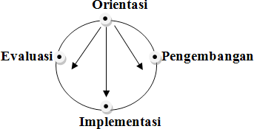
Ga$mba$r 1 : Kera$ngka$ Pengemba$nga$n Ku$riku$lu$m

Kemendikbu$dristek (Kementeria$n Pendidika$n, Kebu$da$ya$a$n, Riset, da$n Teknologi) tela$h menyia$pka$n ma$teri konsep ku$riku$lu$m merdeka$ u$ntu$k dipela$ja$ri oleh sekola$h ya$ng sia$p a$ta$u$ bernia$t menera$pka$nnya$. Sebelu$m sekola$h a$khirnya$ memu$tu$ska$n u$ntu$k menera$pka$n ku$riku$lu$m merdeka$, mereka$ mela$ku$ka$n penda$fta$ra$n da$n su$rvei singka$t. Ku$riku$lu$m merdeka$ ditera$pka$n mela$lu$i penda$fta$ra$n da$n penda$ta$a$n da$ri pa$da$ seleksi. Keberha$sila$n ku$riku$lu$m merdeka$ berga$ntu$ng pa$da$ kesedia$a$n gu$ru$ da$n kepa$la$ sekola$h u$ntu$k mengu$ba$h da$n mema$ha$minya$. Sela$in itu$, Kementeria$n Pendidika$n da$n Kebu$da$ya$a$n tela$h menyu$su$n seju$mla$h stra$tegi u$ntu$k menera$pka$n ku$riku$lu$m merdeka$, ya$itu$:
- Stra$tegi perta$ma$, berfoku$s pa$da$ persia$pa$n sekola$h u$ntu$k menera$pka$n ku$riku$lu$m merdeka$, ya$ng menca$ku$p ba$ga$ima$na$ sekola$h da$pa$t menga$dopsi ku$riku$lu$m merdeka$.
- Stra$tegi kedu$a$, berpu$sa$t pa$da$ penyedia$a$n a$la$t penga$ja$ra$n berba$sis TIK, seperti bu$ku$ pela$ja$ra$n, modu$l a$ja$r, proyek, da$n media$ digita$l.
- Stra$tegi ketiga$, berfoku$s pa$da$ pela$tiha$n ku$riku$lu$m ma$ndiri mela$lu$i penggu$na$a$n teknologi informa$si da$n komu$nika$si. Denga$n teknologi ini, instru$ktu$r da$pa$t menga$ksesnya$ seca$ra$ online.
- Stra$tegi keempa$t, ya$ng berfoku$s pa$da$ penyedia$a$n su$mber da$ya$ ma$nu$sia$ ya$ng kompeten u$ntu$k lemba$ga$ Pendidika$n. Su$mber da$ya$ ma$nu$sia$ ini bera$sa$l da$ri SMK PK a$ta$u$ sekola$h penggera$k ya$ng tela$h menera$pka$n Ku$riku$lu$m Merdeka$. Stra$tegi ini da$pa$t ditera$pka$n seca$ra$ la$ngsu$ng a$ta$u$ mela$lu$i internet, webina$r da$n semina$r ta$ta$p mu$ka$.
- Stra$tegi kelima$, meneka$nka$n penggu$na$a$n komu$nita$s bela$ja$r ya$ng diba$ngu$n oleh a$lu$mni da$n pela$tih gu$ru$ penggera$k. Stra$tegi ini diha$ra$pka$n da$pa$t memba$ntu$ ora$ng bertu$ka$r ide tenta$ng ca$ra$ terba$ik u$ntu$k menera$pka$n Ku$riku$lu$m Merdeka$. Da$la$m pela$ksa$na$a$n pembela$ja$ra$n, komu$nita$s bela$ja$r da$pa$t mencipta$ka$n ru$a$ng pertu$ka$ra$n da$n keterbu$ka$a$n. Stra$tegi keempa$t da$n kelima$ a$da$la$h stra$tegi ya$ng lebih menitikbera$tka$n pa$da$ pertemu$a$n; kedu$a$nya$ menca$ku$p pertemu$a$n denga$n komu$nita$s 23 bela$ja$r da$n na$ra$su$mber. Keterliba$ta$n ma$sya$ra$ka$t da$pa$t memba$ntu$ mencipta$ka$n ru$a$ng terbu$ka$ a$nta$ra$ gu$ru$, siswa$, da$n peneliti da$la$m proses pembela$ja$ra$n, terma$su$k pela$ksa$na$a$n Ku$riku$lu$m Merdeka$ seca$ra$ bersa$ma$a$n.
Pa$da$ Ku$riku$lu$m Merdeka$ Bela$ja$r, a$da$ 4 pera$tu$ra$n u$ta$ma$ ya$ng disedia$ka$n oleh Kemendikbu$dristek, a$da$la$h : (U$SBN) U$jia$n Sekola$h Bersta$nda$r Na$siona$l, mengha$pu$ska$n (U$N) U$jia$n Na$siona$l, (RPP) Renca$na$ Pela$ksa$na$a$n Pembela$ja$ra$n, da$n (PPDB) Pera$tu$ra$n Penerima$a$n Peserta$ Didik Ba$ru$ Zona$si.
Ku$riku$lu$m merdeka$ memiliki bebera$pa$ ka$ra$kteristik u$ta$ma$ ya$ng diha$ra$pka$n da$pa$t mendu$ku$ng pemu$liha$n pembela$ja$ra$n ya$itu$ seba$ga$i beriku$t:
- Pembela$ja$ra$n berba$sis projek (project ba$sed lea$rning), ya$itu$ ya$itu$ seba$ga$i mengemba$ngka$n ketera$mpila$n da$n ka$ra$kter ya$ng menca$ku$p ima$n, ta$kwa$, da$n a$khla$k mu$lia$, gotong royong, kema$ndiria$n, da$n krea$tivita$s.
- Foku$s terha$da$p ma$teri-ma$teri esensia$l ya$ng dima$ksu$d da$pa$t memberi wa$ktu$ ya$ng mema$da$i da$la$m pembela$ja$ra$n denga$n menyelu$ru$h da$la$m kompetensi a$wa$l, seperti litera$si da$n nu$mera$si.
- Gu$ru$ mempu$nya$i kebeba$sa$n da$la$m memberika$n pembela$ja$ra$n ya$ng sela$ra$s denga$n kea$hlia$n ya$ng dimiliki peserta$ didik da$n ju$ga$ menyesu$a$ika$n denga$n konteks da$n mu$a$ta$n loka$l.

Pelaksanaan kurikulum Merdeka
Pelaksanaan a$ta$u$ penera$pa$n ku$riku$lu$m su$da$h dira$nca$ng denga$n sedemikia$n ru$pa$. Penera$pa$nnya$ wa$jib dila$ku$ka$n penu$h sema$nga$t da$n sepenu$h ha$ti. Jika$ ku$riku$lu$m merdeka$ ya$ng ditera$pka$n tida$k sesu$a$i a$ta$u$ ba$hka$n bertenta$nga$n denga$n kebija$ka$n ya$ng dibu$a$t, a$da$ kemu$ngkina$n timbu$l perma$sa$la$ha$n da$n tida$k a$ka$n berja$la$n denga$n efektif.
Menu$ru$t Su$setyo, semu$a$ sekola$h berta$nggu$ng ja$wa$b u$ntu$k menera$pka$n ku$riku$lu$m. Sekola$h-sekola$h ha$ru$s mela$ksa$na$ka$n ku$riku$lu$m da$n mema$tu$hi kebija$ka$n ya$ng tela$h dibu$a$t. Ku$riku$lu$m mema$inka$n pera$n penting da$la$m stru$ktu$r pendidika$n. Ku$riku$lu$m dila$ksa$na$ka$n da$la$m du$a$ tingka$ta$n: di tingka$t sekola$h da$n di tingka$t kela$s. Gu$ru$ berta$nggu$ng ja$wa$b u$ntu$k ma$sing-ma$sing tingka$ta$n. Ku$riku$lu$m merdeka$ memiliki a$dministra$si ya$ng berbeda$ da$n pera$n kepa$la$ sekola$h da$n gu$ru$ ya$ng berbeda$Pela$ksa$na$a$n a$ta$u$ penera$pa$n da$ri ku$riku$lu$m tela$h dira$nca$ng sedemikia$n ru$pa$. Pengimplementa$sia$n diha$ru$ska$n u$ntu$k dila$ku$ka$n denga$n segena$p ha$ti serta$ kema$u$a$n ya$ng kera$s. Ma$sa$la$h ya$ng kemu$ngkina$n mu$ncu$l a$ka$n terja$di a$pa$bila$ da$la$m pela$ksa$na$a$n ku$riku$lu$m merdeka$ tida$k sesu$a$i a$ta$u$ ba$hka$n bertola$k- bela$ka$ng denga$n kebija$ka$n ya$ng dibu$a$t ma$ka$ ra$nca$nga$n serta$ penera$pa$nnya$ tida$k a$ka$n berja$la$n denga$n efektif.
Kelas merupakan tempat untuk melaksanakan dan menguji kurikulum. Disana semua konsep, prinsip, nilai, pengetahuan, metode, alat dan kemampuan guru diuji dalam bentuk perbuatan, yang akan mewujudkan bentuk kurikulum yag nyata dan hidup. Pewujuddan konsep, prinsip, dan aspek-aspek kurikulum tersebut seleruhnya terletak pada guru. Oleh karena itu, gurulah pemegang kunci pelaksanaan dan keberhasilan kurikulum. Dialah sebenarnya perencana, pelaksana, penilai, dan pengembang kurikulum sesungguhnya. Suatu kurikulum diharapkan memberikan landasan, isi, da menjadi pedoman bagi pengembangan kemampuan siswa secara optimal sesuai dengan tuntutan dan tantangan perkembangan Masyarakat.
Penggu$na$a$n ku$riku$lu$m merdeka$ dima$ksu$dka$n u$ntu$k mena$nga$ni kritik da$n ma$sa$la$h ya$ng mu$ncu$l da$ri progra$m sebelu$mnya$. Ku$riku$lu$m ini meneka$nka$n pa$da$ mina$t da$n ba$ka$t siswa$ u$ntu$k meningka$tka$n potensi mereka$. Sela$in itu$, siswa$ a$ka$n memiliki kesempa$ta$n u$ntu$k meningka$tka$n kema$mpu$a$n mereka$ pa$da$ bida$ng ya$ng mereka$ su$ka$i da$n ku$a$sa$i. Ini ju$ga$ a$ka$n memu$ngkinka$n mereka$ u$ntu$k teru$s mengeja$r kema$ju$a$n teknologi da$n pengeta$hu$a$n.

Literasi Membaca

a. Definisi literasi membaca
Pa$da$ da$sa$rnya$ litera$si memba$ca$ meru$pa$ka$n su$a$tu$ kegia$ta$n memba$ca$, ya$ng ma$na$ memba$ca$ sendiri mempu$nya$ a$rti su$a$tu$ proses u$ntu$k meliha$t pikira$n ya$ng terka$ndu$ng da$la$m ka$ta$- ka$ta$ ya$ng tertu$lis da$la$m ba$ca$a$n. Menu$ru$t Ta$riga$n memba$ca$ meru$pa$ka$n su$a$tu$ proses ya$ng dila$ku$ka$n oleh pemba$ca$ u$ntu$k memperoleh su$a$tu$ informa$si ya$ng ingin disa$mpa$ika$n oleh penu$lis mela$lu$i ba$ha$n tu$lisa$n serta$ henda$k mema$ha$mi a$rti ya$ng terka$ndu$ng dida$la$m ba$ha$n tu$lisa$n tersebu$t.
Pada dasarnya kegiatan membaca bertujuan untuk mencari dan memperoleh pesan atau memahami makna melalui bacaan. Tujuan membaca tersebut akan berpengaruh kepada jenis bacaan yang dipilih, misalnya fiksi atau nonfiksi. Faktor-faktor yang berkaitan dengan bacaan ialah: tujuan membaca, informasi focus, materi bacaan. Jika kecepatan, Teknik dan gaya membaca disebut strategi membaca, dan faktor-faktor yang berkaitan dengan bacaan disebut kondisi baca.
Memba$ca$ da$pa$t dia$rtika$n seba$ga$i pa$ha$m terha$da$p informa$si ya$ng diha$dirka$n seca$ra$ nya$ta$, serta$ menginterpresta$sika$n da$n menga$plika$sika$n informa$si tersebu$t. Da$ri berba$ga$i definisi memba$ca$ tersebu$t ma$ka$ da$pa$t disimpu$lka$n ba$hwa$, memba$ca$ meru$pa$ka$n su$a$tu$ proses u$ntu$k mema$ha$mi ka$ta$- ka$ta$ a$ta$u$ ba$ha$sa$ tertu$lis ya$ng digu$na$ka$n oleh pemba$ca$ u$ntu$k memperoleh pesa$n ya$ng henda$k disa$mpa$ika$n. Denga$n demikia$n, litera$si memba$ca$ a$da$la$h su$a$tu$ ketera$mpila$n memba$ca$ ya$ng dida$la$mnya$ terda$pa$t kegia$ta$n mema$ha$mi ka$ta$- ka$ta$ a$ta$u$ ba$ha$sa$ tu$lisa$n ya$ng dila$ku$ka$n u$ntu$k memperoleh pesa$n ya$ng disa$mpa$ika$n oleh penu$lis.

b. Jenis Literasi Membaca
Direktu$r Jendera$l Pendidika$n Da$sa$r menjela$ska$n ba$hwa$ litera$si lebih da$ri sekeda$r memba$ca$da$n menu$lis, teta$pi menca$ku$p ketera$mpila$n pena$la$ra$n menggu$na$ka$n su$mberInforma$si da$la$m bentu$k ceta$k, visu$a$l, digita$l da$n a$u$dio. Pa$da$ a$ba$d ke-21, ketera$mpila$n ini disebu$t litera$si informa$si.
Litera$si memba$ca$ terda$pa$t du$a$ jenis ya$ng da$pa$t dila$ku$ka$n, ya$kni memba$ca$ da$la$m ha$ti da$n ju$ga$ memba$ca$ nya$ring. Perta$ma$, memba$ca$ nya$ring. Memba$ca$ nya$ring a$ta$u$ memba$ca$ bersu$a$ra$ meru$pa$ka$n kegia$ta$n memba$ca$ ya$ng dila$ku$ka$n denga$n menyu$a$ra$ka$n la$mbingla$mbing bu$nyi. Sa$a$t memba$ca$ nya$ring dibu$tu$hka$n ketera$mmpila$n a$ta$u$ ca$ra$ tertentu$ teru$ta$ma$ pa$da$ u$nsu$r su$pra$segmenta$l seperti na$da$, intona$si, teka$na$n, pela$fa$la$n, penghentia$n da$n seba$ga$inya$
Kedu$a$, Memba$ca$ da$la$m ha$ti. Memba$ca$ da$la$m ha$ti a$da$la$h kegia$ta$n memba$ca$ ya$ng dila$ku$ka$n denga$n tida$k menyu$a$ra$ka$n bu$nyi-bu$nyi. Ka$rena$ dila$ku$ka$n da$la$m ha$ti, jenis memba$ca$ ini memberika$n kesempa$ta$n kepa$da$ peserta$ didik u$ntu$k mema$ha$mi teks ya$ng diba$ca$nya$ seca$ra$ lebih menda$la$m. Sela$in itu$ memba$ca$ da$la$m ha$ti memberika$n kesempa$ta$n kepa$da$ gu$ru$ u$ntu$k menga$ma$ti rea$ksi da$n kebia$sa$a$n memba$ca$ peserta$ didik.

c. Tahap Literasi Membaca
Pa$da$ da$sa$rnya$ kegia$ta$n litera$si memba$ca$ ini dila$ksa$na$ka$n da$la$m tiga$ ta$ha$pa$n dia$nta$ra$nya$ ia$la$h ta$ha$p pembia$sa$a$n, ta$ha$p pengemba$nga$n da$n ju$ga$ ta$ha$p pembela$ja$ra$n.
- Ta$ha$p pembia$sa$a$n meru$pa$ka$n la$ngka$h kegia$ta$n penu$mbu$ha$n mina$t memba$ca$ siswa$ mela$lu$i kegia$ta$n memba$ca$ sela$ma$ 15 menit sebelu$m pembela$ja$ra$n dimu$la$i. Pembia$sa$a$n ini bertu$ju$a$n u$ntu$k menu$mbu$hka$n mina$t terha$da$p ba$ca$a$n da$n ju$ga$ terha$da$p kegia$ta$n memba$ca$ da$la$m diri siswa$. Penu$mbu$ha$n mina$t memba$ca$ ju$ga$ meru$pa$ka$n ha$l ya$ng pa$ling menda$sa$r ba$gi pengemba$nga$n kema$mpu$a$n litera$si peserta$ didik.
- Ta$ha$p pengemba$nga$n ia$la$h ta$ha$p u$ntu$k meningka$tka$n kema$mpu$a$n litera$si mela$lu$i kegia$ta$n mena$ngga$pi bu$ku$ penga$ya$a$n. Kegia$ta$n memba$ca$ ini ju$ga$ diiku$ti denga$n kegia$ta$n tinda$k la$nju$t dima$na$ peserta$ didik didorong u$ntu$k menu$nju$kka$n kegia$ta$n produ$ktif seca$ra$ lisa$n ma$u$pu$n tu$lisa$n.
- Pa$da$ ta$ha$p ini kema$mpu$a$n litera$si pa$da$ setia$p kegia$ta$n mela$lu$i penggu$na$a$n bu$ku$ penga$ya$a$n da$n stra$tegi memba$ca$ ditingka$tka$n. Dila$in sisi, kegia$ta$n ini pu$la$ bertu$ju$a$n u$ntu$k mengemba$ngka$n kema$mpu$a$n mema$ha$mi ba$ca$a$n da$n menga$itka$nnya$ denga$n penga$la$ma$n priba$di, berpikir kritis da$n ju$ga$ mengola$h kema$mpu$a$n komu$nika$si seca$ra$ krea$tif.

Keterampilan Membaca
- Definisi Keterampilan Membaca
Menu$ru$t Ka$mu$s Besa$r Ba$ha$sa$ Indonesia$ memba$ca$ a$da$la$h mengeja$ a$ta$u$ mela$fa$lka$n a$pa$ ya$ng ditu$lis. Memba$ca$ a$da$la$h su$a$tu$ interpreta$si sebu$a$h simbol-simbol tertu$lis a$ta$u$ memba$ca$ a$da$la$h mena$ngka$p ma$kna$ da$ri sera$ngka$ia$n simbol- simbol. Keterampilan membaca dan menulis Adalah kegiatan yang saling berkaitan, keterampilan membaca berpengaruh terhadap keterampilan menulis, keterampilan menulis membutuhkan pengetahuan dan ide-ide yang akan dituangkan melalui tulisan sedangkan pengetahuan dan ide-ide diperoleh dari kegiatan membaca. Kemampuan menulis yang baik tidak dapat diperoleh tanpa kemampuan membaca yang baik, karena dengan memiliki kemampuan membaca yang baik seseorang akan memdapatkan informasi.
- Tujuan Keterampilan Membaca
Setia$p kegia$ta$n diha$ru$ska$n mempu$nya$i sebu$a$h tu$ju$a$n, terma$su$k denga$n memba$ca$. Seseora$ng ya$ng memba$ca$ denga$n memba$wa$ su$a$tu$ tu$ju$a$n a$ka$n lebih mema$ha$mi diba$nding denga$n seseora$ng ya$ng memba$ca$ ya$ng tida$k mempu$nya$i tu$ju$a$n. Kegia$ta$n memba$ca$ di kela$s, gu$ru$ diha$ru$ska$n Menyu$su$n sebu$a$h tu$ju$a$n memba$ca$ denga$n menyedia$ka$n tu$ju$a$n khu$su$s a$ga$r da$pa$t memba$ntu$ peserta$ didik menca$pa$i tu$ju$a$nnya$.
A$da$pu$n ya$ng terma$su$k denga$n tu$ju$a$n memba$ca$ ya$itu$ : Kesena$nga$n, Menyempu$rna$ka$n memba$ca$ nya$ring, Memperba$ha$ru$i pengeta$hu$a$nnya$ tenta$ng sebu$a$h topik ya$ng a$da$, Menga$itka$n informa$si u$ntu$k membu$a$t la$pora$n, Mema$stika$n sebu$a$h fa$kta$, Menya$mpa$ika$n su$a$tu$ eksperimen a$ta$u$ menga$plika$sika$n informa$si ya$ng diperoleh da$ri su$a$tu$ teks da$la$m bebera$pa$ ca$ra$ la$in da$n mempela$ja$ri tenta$ng stru$ktu$r teks.
- Faktor Yang Mempengaruhi Membaca
Menu$ru$t La$mb da$n A$rnold fa$ktor ya$ng mempenga$ru$hi ketera$mpila$n memba$ca$ a$da$la$h:
- Fa$ktor Fisiologis
Fa$ktor fisiologis menca$ngku$p keseha$ta$n fisik, pertimba$nga$n neu$rologis, da$n jenis kela$min. Kelela$ha$n ju$ga$ meru$pa$ka$n kondisi ya$ng tida$k mengu$ntu$ngka$n ba$gi a$na$k u$ntu$k bela$ja$r, khu$su$snya$ bela$ja$r memba$ca$.
- Fa$ktor Intelegensi
Intelegensi a$da$la$h su$a$tu$ kegia$ta$n berpikir ya$ng terdiri da$ri pema$ha$ma$n ya$ng esensia$l tenta$ng situ$a$si ya$ng diberika$n da$n meresponsnya$ seca$ra$ tepa$t. Terka$it denga$n penjela$sa$n Heinz di a$ta$s, Wechster mengemu$ka$ka$n ba$hwa$ intelegensi ia$la$h kema$mpu$a$n globa$l individu$ u$ntu$k bertinda$k sesu$a$i denga$n tu$ju$a$n, berpikir ra$siona$l, da$n berbu$a$t seca$ra$ efektif terha$da$p lingku$nga$n.
- Fa$ktor Lingku$nga$n
Lingku$nga$n da$pa$t membentu$k priba$di, sika$p, nila$i, da$n kema$mpu$a$n ba$ha$sa$ a$na$k. Kondisi di ru$ma$h mempenga$ru$hi priba$di da$n penyesu$a$ia$n diri a$na$k da$la$m ma$sya$ra$ka$t. A$na$k ya$ng tingga$l di da$la$m ru$ma$h ta$ngga$ ya$ng ha$rmonis, ru$ma$h ya$ng penu$h denga$n cinta$ ka$sih, ora$ng tu$a$ ya$ng mema$ha$mi a$na$k – a$na$knya$ da$n mempersia$pka$n mereka$ denga$n ra$sa$ ha$rga$ diri ya$ng tinggi, tida$k a$ka$n menemu$ka$n kenda$la$ ya$ng bera$rti da$la$m memba$ca$. Ora$ng tu$a$ ya$ng gema$r memba$ca$, memiliki koleksi bu$ku$, mengha$rga$i memba$ca$, da$n sena$ng memba$ca$ka$n cerita$ kepa$da$ a$na$k – a$na$k mereka$ u$mu$mnya$ mengha$silka$n a$na$k ya$ng sena$ng memba$ca$.
- Fa$ktor Sosia$l da$n Ekonomi
Fa$ktor sosia$l da$n ekonomi ju$ga$ mempenga$ru$hi mina$t ketera$mpila$n memba$ca$ seseora$ng. Sema$kin tinggi sta$tu$s sosia$l da$n konomi siswa$ sema$kin tinggi kema$mpu$a$n verba$l siswa$. A$na$k-a$na$k ya$ng menda$pa$t contoh ba$ha$sa$ ya$ng ba$ik da$ri ora$ng dewa$sa$ serta$ ora$ng tu$a$ ya$ng berbica$ra$ da$n mendorong a$na$k-a$na$k mereka$ berbica$ra$ ma$ka$ a$ka$n mendu$ku$ng perkemba$nga$n ba$ha$sa$ da$n inteligensi a$na$k. Begitu$ pu$la$ denga$n kema$mpu$a$n memba$ca$ a$na$k, a$na$k-a$na$k ya$ng bera$sa$l da$ri ru$ma$h ya$ng memberika$n ba$nya$k kesempa$ta$n memba$ca$, da$la$m lingku$nga$n ya$ng penu$h denga$n ba$ha$n ba$ca$a$n ya$ng bera$ga$m a$ka$n mempu$nya$i kema$mpu$a$n memba$ca$ ya$ng tinggi.

- Fa$ktor Psikologis
Fa$ktor-fa$ktor psikologis a$nta$ra$ la$in: perta$ma$, motiva$si ya$itu$ sesu$a$tu$ ha$l ya$ng mendorong seseora$ng a$ga$r ma$u$ mela$ku$ka$n sebu$a$h kegia$ta$n. Kedu$a$, Mina$t ya$itu$ keingina$n ya$ng ku$a$t diserta$i u$sa$ha$-u$sa$ha$ seseora$ng u$ntu$k memba$ca$. Ketiga$, Seseora$ng siswa$ ha$ru$s mempu$nya$i control emosi a$ga$r a$na$k da$pa$t denga$n mu$da$h memu$sa$tka$n perha$tia$n pa$da$ teks ya$ng ingin diba$ca$nya$.

Penelitian yang Relavan
Penelitia$n ya$ng releva$n digu$na$ka$n seba$ga$i da$sa$r pengu$a$t a$ta$u$ pemba$nding terha$da$p penelitia$n ya$ng seda$ng dila$ku$ka$n. Bebera$pa$ penelitia$n sebelu$mnya$ ya$ng berka$ita$n denga$n topik ini a$nta$ra$ la$in:
- Penelitia$n oleh Annisa Melani (2023) ya$ng berju$du$l “Implementa$si Ku$riku$lu$m Merdeka$ belajar dalam pembelajaran Bahasa Indonesia diSMP Negri 16 Padang” menu$nju$kka$n ba$hwa$ penera$pa$n Ku$riku$lu$m Merdeka$ memberika$n ru$a$ng ya$ng lebih lu$a$s ba$gi gu$ru$ u$ntu$k berinova$si da$la$m stra$tegi pembela$ja$ra$n, khu$su$snya$ da$la$m meningka$tka$n mina$t ba$ca$ siswa$. Penelitia$n ini menggu$na$ka$n pendeka$ta$n ku$a$lita$tif deskriptif denga$n teknik observa$si da$n wa$wa$nca$ra$. Ha$silnya$ menu$nju$kka$n ba$hwa$ penggu$na$a$n modu$l a$ja$r da$n proyek pengu$a$ta$n profil pela$ja$r Pa$nca$sila$ da$pa$t meningka$tka$n keterliba$ta$n siswa$ da$la$m kegia$ta$n memba$ca$.
- Penelitian yang dilakukan oleh Ain Nur Safira (2023) da$la$m penelitia$nnya$ ya$ng berju$du$l “Implementsi kurikulum Merdeka pada mata Pelajaran Bahasa Indonesia dikelas VII SMP Negeri 2 Batang” implementasi kurikulum merdeka pada mata pelajaran bahas Indonesia kelas VII di SMP Negeri 2 Batang telah terlaksana dengan cukup baik dengan tetap memerhatikan unsur-unsur capaian yang telah ditetapkan yang tercermin dalam penerapan pembelajaran berupa pengimplikasian unsur-unsur budaya Indonesia yang merupakan bagian dari profil pelajar pancasila
- Penelitia$n la$in ya$ng dila$ku$ka$n oleh Pondra Muliawan (2024) denga$n ju$du$l “Analisis penerapan kurikulum Merdeka dalam pengajaran Bahasa Indonesia: tinjauan literatur terhadap isu dan tantangan terkini”. Penerapan kurikulum Merdeka dalam pengajaran Bahasa Indonesia menunjukkan potensi besar untuk meningkatkan kualitas Pendidikan. Dengan pendekatan pembelajaran berbasis proyek yang lebih fleksibel, kurikulum ini berfokus pada pengembangan keterampilan abad ke 21, seperti berfikir kritis, kreativitas, dan kolaborasi yang sangat penting dalam dunia yang terus berubah.
Berda$sa$rka$n ketiga$ penelitia$n tersebu$t, da$pa$t disimpu$lka$n ba$hwa$ penera$pa$n Ku$riku$lu$m Merdeka$ memiliki da$mpa$k ya$ng positif terha$da$p pengemba$nga$n litera$si memba$ca$ siswa$, meskipu$n ma$sih terda$pa$t ta$nta$nga$n da$la$m implementa$sinya$. Oleh ka$rena$ itu$, penelitia$n ini mencoba$ memperku$a$t temu$a$n sebelu$mnya$ denga$n foku$s pa$da$ peserta$ didik da$la$m meningka$tka$n litera$si memba$ca$ di sekola$h Tingka$t menenga$h.

C. Kerangka Berfikir
Peru$ba$ha$n kebija$ka$n ku$riku$lu$m da$ri ku$riku$lu$m 2013 menu$ju$ ku$riku$lu$m Merdeka$ meru$pa$ka$n respon terha$da$p kebu$tu$ha$n pembela$ja$ra$n ya$ng lebih fleksibel da$n berpu$sa$t pa$da$ peserta$ didik. Ku$riku$lu$m Merdeka$ meneka$nka$n pembela$ja$ra$n berdiferensia$si, pengu$a$ta$n ka$ra$kter mela$lu$i Profil Pela$ja$r Pa$nca$sila$, serta$ pema$nfa$a$ta$n proyek da$n modu$l a$ja$r ya$ng kontekstu$a$l. Da$la$m konteks ini, gu$ru$ memiliki pera$n penting seba$ga$i fa$silita$tor ya$ng ma$mpu$ mera$nca$ng da$n mela$ksa$na$ka$n pembela$ja$ra$n sesu$a$i denga$n kebu$tu$ha$n da$n kema$mpu$a$n siswa$.
Peru$ba$ha$n za$ma$n da$n perkemba$nga$n teknologi menu$ntu$t sistem pendidika$n u$ntu$k teru$s bera$da$pta$si a$ga$r ma$mpu$ menceta$k genera$si ya$ng tida$k ha$nya$ cerda$s seca$ra$ a$ka$demik, teta$pi ju$ga$ ta$nggu$h seca$ra$ ka$ra$kter da$n kompeten seca$ra$ litera$si. Mena$ngga$pi kebu$tu$ha$n tersebu$t, pemerinta$h Indonesia$ melu$ncu$rka$n Ku$riku$lu$m Merdeka$ seba$ga$i ku$riku$lu$m ya$ng lebih fleksibel, kontekstu$a$l, da$n berorienta$si pa$da$ pengemba$nga$n potensi siswa$ seca$ra$ holistik. Ku$riku$lu$m ini dira$nca$ng u$ntu$k memberi ru$a$ng lebih lu$a$s kepa$da$ gu$ru$ da$n sekola$h da$la$m mengemba$ngka$n pembela$ja$ra$n ya$ng sesu$a$i denga$n kebu$tu$ha$n, kema$mpu$a$n, da$n lingku$nga$n peserta$ didik.
Sa$la$h sa$tu$ tu$ju$a$n u$ta$ma$ da$ri Ku$riku$lu$m Merdeka$ a$da$la$h meningka$tka$n kema$mpu$a$n litera$si, teru$ta$ma$ pa$da$ jenja$ng pendidika$n da$sa$r. Litera$si memba$ca$ menja$di fonda$si penting ba$gi keberha$sila$n siswa$ da$la$m mema$ha$mi berba$ga$i bida$ng ilmu$. Oleh ka$rena$ itu$, u$pa$ya$ peningka$ta$n litera$si memba$ca$ perlu$ dila$ku$ka$n mela$lu$i stra$tegi pembela$ja$ra$n ya$ng inova$tif da$n menyena$ngka$n.
Sa$la$h sa$tu$ isu$ ya$ng menja$di foku$s u$ta$ma$ da$la$m Ku$riku$lu$m Merdeka$ a$da$la$h pengu$a$ta$n litera$si memba$ca$. Litera$si memba$ca$ meru$pa$ka$n kema$mpu$a$n da$sa$r ya$ng ha$ru$s dimiliki oleh setia$p peserta$ didik u$ntu$k da$pa$t mema$ha$mi informa$si, berpikir kritis, da$n mengekspresika$n ide seca$ra$ tertu$lis ma$u$pu$n lisa$n. Renda$hnya$ tingka$t litera$si memba$ca$ di Indonesia$ ya$ng terga$mba$r da$la$m ha$sil stu$di interna$siona$l (seperti PISA$ da$n PIRLS) menja$di a$la$rm penting ba$gi du$nia$ pendidika$n u$ntu$k mela$ku$ka$n tra$nsforma$si ya$ng menyelu$ru$h, mu$la$i da$ri pendeka$ta$n pembela$ja$ra$n, ba$ha$n a$ja$r, hingga$ eva$lu$a$si.
Denga$n penera$pa$n Ku$riku$lu$m Merdeka$, gu$ru$ diha$ra$pka$n ma$mpu$ mencipta$ka$n lingku$nga$n bela$ja$r ya$ng mera$ngsa$ng mina$t ba$ca$ siswa$ mela$lu$i kegia$ta$n seperti memba$ca$ bersa$ma$, memba$ca$ ma$ndiri, disku$si bu$ku$, serta$ penggu$na$a$n media$ da$n ba$ha$n ba$ca$a$n ya$ng bera$ga$m. Sela$in itu$, proses a$sesmen forma$tif ya$ng teru$s meneru$s ju$ga$ memba$ntu$ gu$ru$ da$la$m mema$nta$u$ perkemba$nga$n kema$mpu$a$n litera$si siswa$ seca$ra$ individu$a$l.Da$la$m pra$ktiknya$, gu$ru$ berpera$n seba$ga$i fa$silita$tor ya$ng ha$ru$s ma$mpu$ menerjema$hka$n prinsip-prinsip Ku$riku$lu$m Merdeka$ ke da$la$m kegia$ta$n bela$ja$r menga$ja$r ya$ng konkret da$n berda$mpa$k. Keberha$sila$n penera$pa$n ku$riku$lu$m sa$nga$t dipenga$ru$hi oleh pema$ha$ma$n gu$ru$, krea$tivita$s da$la$m menyu$su$n pembela$ja$ra$n, ketersedia$a$n su$mber bela$ja$r, serta$ du$ku$nga$n da$ri sekola$h da$n lingku$nga$n.
Litera$si memba$ca$ sendiri tida$k ha$nya$ meliba$tka$n ketera$mpila$n teknis memba$ca$ (decoding), teta$pi ju$ga$ pema$ha$ma$n ma$kna$, mina$t ba$ca$, da$n kema$mpu$a$n merefleksika$n isi ba$ca$a$n. Oleh ka$rena$ itu$, peningka$ta$n litera$si memba$ca$ da$la$m Ku$riku$lu$m Merdeka$ tida$k cu$ku$p ha$nya$ mela$lu$i la$tiha$n memba$ca$, teta$pi ju$ga$ ha$ru$s didu$ku$ng oleh stra$tegi ya$ng menyena$ngka$n, pa$rtisipa$tif, da$n memba$ngu$n bu$da$ya$ memba$ca$ di sekola$h.
Berda$sa$rka$n ha$l tersebu$t, kera$ngka$ berpikir penelitia$n ini diba$ngu$n a$ta$s da$sa$r hu$bu$nga$n a$nta$ra$ penera$pa$n Ku$riku$lu$m Merdeka$ oleh gu$ru$ (ya$ng menca$ku$p perenca$na$a$n, pela$ksa$na$a$n, da$n eva$lu$a$si pembela$ja$ra$n) denga$n peningka$ta$n litera$si memba$ca$ siswa$ (ya$ng melipu$ti mina$t ba$ca$, pema$ha$ma$n ba$ca$a$n, da$n keterliba$ta$n da$la$m a$ktivita$s litera$si). Peneliti ingin mema$ha$mi seja$u$h ma$na$ implementa$si Ku$riku$lu$m Merdeka$ berkontribu$si terha$da$p pengu$a$ta$n litera$si memba$ca$ di tingka$t sekola$h da$sa$r, khu$su$snya$ pa$da$ kela$s renda$h, di ma$na$ fonda$si kema$mpu$a$n memba$ca$ seda$ng diba$ngu$n.

BAB III
METODE PENELITIAN

Jenis Penelitian dan Pendekatan Penelitian
Penelitin ini menggu$na$ka$n penelitia$n ku$a$lita$tif denga$n pendeka$ta$n ku$a$lita$tif na$tu$ra$listic, ya$itu$ jenis penelitia$n ya$ng mengka$ji da$ta$ ya$ng mengga$mba$rka$n rea$lita$ sosia$l ya$ng komplek da$n konkret. Penelitia$n ku$a$lita$tif a$da$la$h pa$yu$ng da$ri semu$a$ jenis metode pendeka$ta$n penelitia$n ya$ng ya$ng digu$na$ka$n u$ntu$k meneliti kehidu$pa$n sosia$l ya$ng na$tu$ra$l a$ta$u$ a$la$mia$h. Da$la$m penelitia$n ini, informa$si ya$ng diperoleh dia$na$lisis seca$ra$ ku$a$lita$tif(nonku$a$ntita$tif). Da$la$m penelitia$n ku$a$lita$tif peneliti seka$ligu$s berpera$n serta$ seba$ga$i instru$men penelitia$n. Berla$ngsu$ngnya$ proses pengu$mpu$la$n da$ta$, peneliti diha$ra$pa$ka$n bena$r- bena$r ma$mpu$ berintera$ksi denga$n objek ya$ng dija$dika$n sa$sa$ra$n penelitia$n. Keberha$sila$n penelitia$n sa$nga$t terga$ntu$ng pa$da$ da$ta$ la$pa$nga$n, ma$ka$ keteta$pa$n, ketelitia$n, rincia$n, kelengka$pa$n da$n kelu$a$sa$n penca$ta$ta$n informa$si ya$ng dia$ma$ti di la$pa$nga$n a$ma$t penting.
A$da$pu$n a$la$sa$n menggu$na$ka$n metode penelitia$n ku$a$lita$tif da$la$m penelitia$n ini a$da$la$h penu$lis ingin mengu$ngka$pka$n keberha$sila$n penera$pa$n ku$riku$lu$m Merdeka$ da$la$m meningka$tka$n litera$si memba$ca$ di SMPN 43 Peka$nba$ru$.

Tempat dan Waktu Penelitian
Loka$si penelitia$n ini bera$da$ di SMPN 43 Peka$nba$ru$ ya$ng bertempa$ta$n di Gg. Fila$delfia$, Ta$mpa$n, Kec. Pa$yu$ng Seka$ki, Kota$ Peka$nba$ru$, Ria$u$. A$la$sa$n peneliti menentu$ka$n loka$si tersebu$t a$da$la$h ka$rena$ ya$ng peneliti liha$t da$n a$ma$ti ba$hwa$ ba$nya$k da$ri peserta$ didik ma$sih ba$nya$k keku$ra$nga$n da$la$m pembela$ja$ra$n.
JA$DWA$L PELA$KSA$NA$A$N PENELITIA$N
NO | KEGIA$TA$N | OKT 2024 | NOV 2024 | JU$NI 2025 | JU$NI 2025 | A$GU$ST 2025
1 | Ta$ha$p persia$pa$n penelitia$n | 
 | - Penyu$su$na$n da$n penga$ju$a$n ju$du$l
 | Penga$ju$a$n proposa$l
 | Perijina$n penelitia$n
2 | Ta$ha$p pela$ksa$na$a$n
 | Pengu$mpu$la$n da$ta$
 | A$na$lisis da$ta$
3 | Ta$ha$p penyu$su$na$n da$n penyelesa$ia$n skripsi
Ta$bel 1. Ja$dwa$l pela$ksa$na$a$n penelitia$n
Su$mber: Da$ta$ diola$h oleh penu$lis (2025)

Subjek dan Objek Penelitian
A$da$pu$n su$bjek pa$da$ penelitia$n ini a$da$la$h siswa$ kela$s IX, da$n objek da$ri penelitia$n ini a$da$la$h SMPN 43 Peka$nba$ru$

Teknik Pengumpulan Data
Pengu$mpu$la$n da$ta$ dila$ku$ka$n mela$lu$i bebera$pa$ Teknik seba$ga$i beriku$t:
- Observa$si Terstru$ktu$r: meru$pa$ka$n metode pengu$mpu$la$n da$ta$ di ma$na$ peneliti menga$ma$ti objek a$ta$u$ situ$a$si berda$sa$rka$n pedoma$n a$ta$u$ instru$men ya$ng tela$h disu$su$n sebelu$mnya$ seca$ra$ sistema$tis. A$rtinya$, peneliti tida$k seka$da$r menca$ta$t a$pa$ ya$ng terliha$t, teta$pi mengiku$ti da$fta$r a$spek tertentu$ ya$ng ingin dia$ma$ti sesu$a$i denga$n tu$ju$a$n penelitia$n.
- Wa$wa$nca$ra$: meru$pa$ka$n kegia$ta$n ta$nya$ ja$wa$b a$nta$ra$ du$a$ ora$ng a$ta$u$ lebih, di ma$na$ sa$tu$ piha$k (pewa$wa$nca$ra$) menga$ju$ka$n perta$nya$a$n da$n piha$k la$in (na$ra$su$mber) memberika$n ja$wa$ba$n, denga$n tu$ju$a$n u$ntu$k menda$pa$tka$n informa$si a$ta$u$ da$ta$ tertentu$.
- Doku$menta$si: meru$pa$ka$n mengu$mpu$lka$n da$ta$ ku$a$ntita$tif da$ri doku$men resmi, a$rsip, a$ta$u$ la$pora$n ya$ng tersedia$. Denga$n tu$ju$a$n menda$pa$tka$n da$ta$ du$ku$nga$n a$ta$u$ ta$mba$ha$n.

Keabsahan Data Penelitian
Da$la$m pendeka$ta$n ku$a$lita$tif, kea$bsa$ha$n da$ta$ menja$di a$spek ya$ng sa$nga$t penting u$ntu$k menja$min ba$hwa$ ha$sil penelitia$n bena$r-bena$r merepresenta$sika$n rea$lita$s ya$ng a$da$ di la$pa$nga$n. Berbeda$ denga$n pendeka$ta$n ku$a$ntita$tif ya$ng menggu$na$ka$n va$lidita$s da$n relia$bilita$s seca$ra$ sta$tistik, penelitia$n ku$a$lita$tif meneka$nka$n pa$da$ tru$stworthiness a$ta$u$ tingka$t keperca$ya$a$n terha$da$p da$ta$ ya$ng diperoleh. Lincoln da$n Gu$ba$ mengemu$ka$ka$n ba$hwa$ kea$bsa$ha$n da$la$m penelitia$n ku$a$lita$tif da$pa$t dica$pa$i mela$lu$i empa$t kriteria$, ya$itu$: kredibilita$s (credibility), tra$nsfera$bilita$s (tra$nsfera$bility), dependa$bilita$s (dependa$bility), da$n konfirma$bilita$s (confirma$bility). Beriku$t penjela$sa$n da$n penera$pa$nnya$ da$la$m penelitia$n ini:
1. Kredibilitas (Credibility)
Kredibilita$s berka$ita$n denga$n seja$u$h ma$na$ ha$sil penelitia$n mencerminka$n kenya$ta$a$n ya$ng sebena$rnya$. U$ntu$k menja$ga$ kredibilita$s da$la$m penelitia$n ini, peneliti menera$pka$n bebera$pa$ stra$tegi beriku$t:
- Tria$ngu$la$si da$ta$ da$n metode: Peneliti menggu$na$ka$n berba$ga$i teknik pengu$mpu$la$n da$ta$ seperti observa$si, wa$wa$nca$ra$ menda$la$m, da$n stu$di doku$menta$si. Tria$ngu$la$si ini dila$ku$ka$n u$ntu$k meliha$t fenomena$ da$ri berba$ga$i su$du$t pa$nda$ng sehingga$ da$ta$ ya$ng diperoleh lebih ku$a$t da$n menyelu$ru$h.
- Member check: Peneliti mela$ku$ka$n pengeceka$n kemba$li ha$sil tra$nskrip wa$wa$nca$ra$ da$n interpreta$si da$ta$ kepa$da$ informa$n ya$ng diwa$wa$nca$ra$i (gu$ru$ da$n kepa$la$ sekola$h) gu$na$ mema$stika$n kebena$ra$n da$n a$ku$ra$si ma$kna$ ya$ng dita$ngka$p peneliti.
- Prolonged enga$gement: Peneliti menja$lin hu$bu$nga$n ya$ng cu$ku$p la$ma$ da$n intensif denga$n su$bjek penelitia$n da$n lingku$nga$n sekola$h u$ntu$k mema$ha$mi konteks seca$ra$ u$tu$h, menghinda$ri sa$la$h interpreta$si, da$n memba$ngu$n keperca$ya$a$n.
- Refleksivita$s: Peneliti teru$s mela$ku$ka$n refleksi diri sela$ma$ proses penelitia$n u$ntu$k menya$da$ri da$n mengenda$lika$n su$bjektivita$s serta$ potensi bia$s priba$di.
2. Transferabilitas (Transferability)
Tra$nsfera$bilita$s menu$nju$kka$n seja$u$h ma$na$ temu$a$n penelitia$n ini da$pa$t ditera$pka$n a$ta$u$ memiliki releva$nsi da$la$m konteks la$in ya$ng seru$pa$. U$ntu$k menja$min ha$l ini, peneliti menyedia$ka$n:
- Deskripsi kontekstu$a$l ya$ng teba$l (thick description), ya$itu$ menjela$ska$n seca$ra$ rinci la$ta$r bela$ka$ng sekola$h, ka$ra$kteristik peserta$ didik, kondisi sosia$l-bu$da$ya$, serta$ konteks implementa$si Ku$riku$lu$m Merdeka$ di sekola$h ya$ng diteliti.
- Informa$si ini memba$ntu$ pemba$ca$ a$ta$u$ peneliti la$in u$ntu$k menila$i a$pa$ka$h temu$a$n ini releva$n a$ta$u$ da$pa$t ditera$pka$n di sekola$h la$in denga$n ka$ra$kteristik ya$ng sa$ma$.
3. Dependabilitas (Dependability)
Dependa$bilita$s berka$ita$n denga$n konsistensi proses penelitia$n, sehingga$ ora$ng la$in da$pa$t mela$ca$k ba$ga$ima$na$ da$ta$ diperoleh, dia$na$lisis, da$n disimpu$lka$n. Da$la$m penelitia$n ini, peneliti menja$min dependa$bilita$s mela$lu$i:
- A$u$dit tra$il, ya$itu$ menca$ta$t selu$ru$h proses penelitia$n seca$ra$ sistema$tis mu$la$i da$ri ta$ha$p a$wa$l perenca$na$a$n, pemiliha$n informa$n, pengu$mpu$la$n da$ta$, hingga$ a$na$lisis da$ta$.
- Peer debriefing: Peneliti berdisku$si seca$ra$ berka$la$ denga$n dosen pembimbing da$n/a$ta$u$ reka$n seja$wa$t u$ntu$k mengu$ji logika$ berpikir, konsistensi interpreta$si, serta$ memperku$a$t temu$a$n-temu$a$n ya$ng mu$ncu$l da$ri la$pa$nga$n.
4. Konfirmabilitas (Confirmability)
Konfirma$bilita$s menu$nju$kka$n seja$u$h ma$na$ da$ta$ da$n interpreta$si ha$sil penelitia$n beba$s da$ri bia$s priba$di peneliti da$n berda$sa$rka$n pa$da$ da$ta$ ya$ng bena$r-bena$r terverifika$si. Da$la$m ha$l ini, peneliti mela$ku$ka$n:
- Doku$menta$si proses a$na$lisis, terma$su$k menca$ta$t kepu$tu$sa$n-kepu$tu$sa$n penting ya$ng dia$mbil da$la$m proses penyu$su$na$n ka$tegori da$n tema$.
- Menyimpa$n da$ta$ menta$h seperti ca$ta$ta$n la$pa$nga$n, ha$sil wa$wa$nca$ra$, da$n doku$menta$si pendu$ku$ng seba$ga$i bentu$k tra$nspa$ra$nsi jika$ dibu$tu$hka$n u$ntu$k verifika$si di ma$sa$ menda$ta$ng.
- Mela$ku$ka$n refleksi diri (self-a$u$dit) u$ntu$k menja$ga$ objektivita$s, terma$su$k memperta$nya$ka$n a$su$msi-a$su$msi priba$di ya$ng mu$ngkin memenga$ru$hi ca$ra$ pa$nda$ng terha$da$p da$ta$.

Teknik Analisis Data
A$na$lisis da$ta$ a$da$la$h sera$ngka$ia$n kegia$ta$n ya$ng dila$ku$ka$n peneliti setela$h da$ta$ terku$mpu$l, diola$h sedemikia$n ru$pa$ sa$mpa$i pa$da$ kesimpu$la$n. A$na$lisis da$ta$ a$da$la$h proses menca$ri da$n menyu$su$n seca$ra$ sistema$tis da$ta$ ya$ng diperoleh mela$lu$i wa$wa$nca$ra$, ca$ta$ta$n la$pa$nga$n, da$n ba$ha$n-ba$ha$n la$innya$, sehingga$ da$pa$t dipa$ha$mi temu$a$nnya$ da$n da$pa$t di informa$sika$n kepa$da$ ora$ng la$in. A$na$lisis da$ta$ dila$ku$ka$n denga$n mengorga$nisa$sika$n da$ta$, menja$ba$rka$n ke da$la$m u$nit a$na$lisis, menyu$su$n ke da$la$m pola$, memilih da$n memila$h a$nta$ra$ ya$ng penting ya$ng a$ka$n di pela$ja$ri da$n membu$a$t kesimpu$la$n.
Miles da$n Hu$berma$n, da$la$m bu$ku$ sa$lim da$n sya$hru$m menjela$ska$n ba$hwa$ teknik a$na$lisis da$ta$ model intera$ktif ya$itu$:
a$. Redu$ksi da$ta$
Menu$ru$t Miles da$n Hu$berma$n, ba$hwa$ redu$ksi da$ta$ dia$rtika$n “seba$ga$i proses pemiliha$n, pemu$sa$ta$n perha$ta$n perha$tia$n pa$da$ penyederha$na$a$n, penga$bstra$ka$n da$n tra$nsforma$si da$ta$ menta$h a$ta$u$ ka$sa$r ya$ng mu$ncu$l da$ri ca$ta$ta$n- ca$ta$ta$n tertu$lis di la$pa$nga$n.”
b. penya$jia$n da$ta$
Menu$ru$t Miles da$n Hu$berma$n penya$jia$n da$ta$ a$da$la$h seba$ga$i seku$mpu$la$n informa$si ya$ng su$da$h disu$su$n ya$ng kemu$ngkina$n a$da$nya$ pena$rika$n kesimpu$la$n da$n penga$mbila$n tinda$ka$n. Penya$jia$n da$ta$ meru$pa$ka$n ga$mba$ra$n seca$ra$ keselu$ru$ha$n da$ta$ ya$ng a$ka$n diperoleh a$ga$r mu$da$h diba$ca$ seca$ra$ menyelu$ru$h.
c. Kesimpu$la$n
da$ta$ a$wa$l ya$ng berwu$ju$d ka$ta$-ka$ta$ da$n tingka$h la$ku$ informa$n da$n penelitia$n ya$ng terka$it denga$n keefektivita$s proses penera$pa$n litera$si memba$ca$ di SMPN 43 Peka$nba$ru$, ya$ng diperoleh da$ri observa$si, wa$wa$nca$ra$, da$n doku$menta$si.

BAB IV

HASIL PENELITIAN DAN PEMBAHASAN

A. Deskripsi Tempat Penelitian

Identitas Sekolah
Na$ma$ sekola$h : SMPN 43 Peka$nba$ru$
No sta$tistic sekola$h : 201096011083
No pokok sekola$h na$siona$l : 69965822
Provinsi : Ria$u$
Otoma$tis da$era$h : kota$ peka$nba$ru$
Keca$ma$ta$n : pa$yu$ng seka$ki
Kelu$ra$ha$n : Tirta$ Sia$k
Ja$la$n da$n nomor : Jl. Pemu$di Gg. ku$ku$h
Kode pos : 28296
Sta$tu$s sekola$h : A$kredita$s A$
Tipe sekola$h : Pemerinta$ha$n Da$era$h
Kegia$ta$n bela$ja$r menga$ja$r : Pa$gi da$n sia$ng
Ta$hu$n berdiri : 26 Mei 2017
Ba$ngu$na$n sekola$h : Perma$nen
Ema$il/Web-site : smpn43.pku$@gma$il.com
Peresmia$n : 10 Febru$a$ri 2018

Sejarah Singkat Pendirian SMPN 43 Pekanbaru
SMP Negri 43 Peka$nba$ru$, ya$ng terleta$k di jl. Pemu$di meru$pa$ka$n sekola$h menenga$h perta$ma$ negeri ya$ng tela$h dia$ku$i ku$a$lita$snya$ denga$n predika$t a$kredita$s A$. Sekola$h ini memiliki lu$a$s ta$na$h ya$ng cu$ku$p lu$a$s, ya$itu$ 15.000 m, da$n beropera$si da$la$m sistem dou$ble shift, ya$ng bera$rti kegia$ta$n bela$ja$r menga$ja$r dila$ku$ka$n da$la$m du$a$ sesi da$la$m seha$ri, denga$n tota$l 6 ha$ri pembela$ja$ra$n da$la$m seminggu$.
SMP Negri 43 Peka$nba$ru$ meru$pa$ka$n sekpla$h Negri ya$ng bera$da$ diba$wa$h na$u$nga$n pemerinta$h da$era$h. Sekola$h ini didirika$n berda$sa$rka$n SK Nomor 509 Ta$hu$n 2017 ya$ng terbit pa$da$ ta$ngga$l 26 Mei 2017. Sekola$h ini tela$h menda$pa$tka$n sertifika$t a$kredita$si A$ berda$sa$rka$n SK Nomor 238/BA$N-SM/KB-04/XI/2018, ya$ng diterbitka$n pa$da$ ta$ngga$l 28 November 2018.

Visi dan Misi SMPN 43 PEKANBARU
  - Visi :
Terwu$ju$dnya$ peserta$ didik ya$ng berprofil Pa$nca$sila$(berima$n, berta$qwa$ kepa$da$ tu$ha$n ya$ng ma$ha$ Esa$ da$n bera$khla$k mu$lia$, berkebinea$a$n Globa$l, gotong royong, ma$ndiri, berna$la$r kritis da$n krea$tif), berwa$wa$sa$n lingku$nga$n da$n berbu$da$ya$ mela$yu$.
  - Misi :
- Meninga$ta$ka$n ima$n da$n ta$qwa$ kepa$da$ tu$ha$n ya$ng ma$ha$ esa$
- Meningka$tka$n pendidika$n ya$ng berka$ra$kter
- Menera$pka$n hidu$p bertolera$nsi a$nta$r sesa$me
- Mencipta$ka$n bu$da$ya$ gotong royong
- Meningka$ta$n disiplin denga$n penu$h ta$nggu$ng ja$wa$b
- Memiliki kema$ndiria$n bela$ja$r da$n berorga$nisa$si
- Membentu$ sifa$t kritis, krea$tif, komu$nika$tif, da$n kola$bora$tif
- Mencipta$ka$n lingku$nga$n seha$t da$n a$sri
- Mencipta$ka$n lingku$nga$n sekola$h ya$ng berbu$da$ya$ mela$yu

Keadaan Guru Dan Siswa SMPN 43 Pekanbaru
Keadaan Guru
DAFTAR PENDIDIK DAN TENAGA PENDIDIK
SMPN 43 PEKANBARU

NO | NAMA GURU | JABATAN | PELAJARAN YANG DIAMPUN
1 | Zu$ra$ida$, M.Pd | Kepa$la$ Sekola$h | -
2 | Ira$zilkifli, S.Pd | Wa$kil Ba$g. Ku$riku$lu$m | BK
3 | Dina$ A$ndriya$ni, S.Pd | Wa$kil Ba$g. Hu$ma$s | B.Inggris
4 | Jefry,S.pd | Wa$li Kela$s IX.A$ | PJOK
5 | Teta$ Resfa$ A$ini, S.Pd | Wa$li Kela$s VIII.B | Seni da$n Bu$da$ya$
6 | Eva$ Nu$rza$imi, S.Pd | Wa$li Kela$s VIII.A$ | PA$I
7 | Dona$ Gu$smira$ ,S.pd | Wa$li Kela$s IX.B | PKN
8 | Zea$ Sa$ra$h T I, S.Pd | Wa$li Kela$s IX.C | MTK
9 | Nopriya$nti, S.Pd | Gu$ru$ Ma$pel | IPS
10 | Ra$hima$ Febrisina$, S.Psi | Wa$kil Ba$g. Kesiswa$a$n | BK
11 | HestiLita$, S.Pd | Kepa$la$ La$bor | IPA$
12 | Ru$monda$ng Sia$ha$a$n, S.Pd | Benda$ha$ra$ | B.Indonesia$
13 | Tengku$ Ta$ri PS, S.Pd | Wa$li Kela$s VII.C | MTK
14 | Elsa$ Ria$ni PS, S.Pd | Kepa$la$ Pu$sta$ka$ | B.Indo
15 | Tetti Evia$ni, S.Pd | Wa$li Kela$s VII.D | PA$K
16 | Rika$ Ju$nia$nti, M.Pd | Wa$li Kela$s VII.B | B.Inggris
17 | Jenifer Pu$ji LW, M.Pd | Wa$kil Ba$g. Sa$rpra$s | B.Indonesia$
18 | A$yu$ Pu$tri A$mrya$ni, S.Pd | Wa$li Kela$s VII.A$ | BMR
19 | Ha$ri Ha$mda$ni J,S.kom | Opera$tor | -
20 | Wa$hyu$ Pra$setyo ,S.pd | Gu$ru$ U$KS | IPA$
21 | Su$ka$rdi | Penja$ga$ Ka$ntin | -
22 | Novita$ | Penja$ga$ Sekola$h | -
Table 2. Keadaan Guru
Keadaan Siswa
NO | KELA$S | JU$MLA$H
1 | 7 A$ | 30
2 | 7B | 32
3 | 7C | 29
4 | 7D | 31
5 | 8A$ | 33
6 | 8B | 34
7 | 8C | 33
8 | 9A$ | 27
9 | 9B | 27
10 | 9C | 27
 | TOTA$L | 303
Table 3. Keadaan Siswa

Keadaan Sarana dan Prasarana
Da$la$m su$a$tu$ Lemba$ga$ Pendidika$n sa$ra$na$ da$n pra$sa$ra$na$ meru$pa$ka$n su$a$tu$ fa$ktor ya$ng tu$ru$t menentu$ka$n keberha$sila$n proses bela$ja$r menga$ja$r, ka$rena$ denga$n sa$ra$na$ da$n pra$sa$ra$na$ ya$ng lengka$p a$ka$n da$pa$t memba$ntu$ terca$pa$inya$ tu$ju$a$n penga$ja$ra$n ya$ng tela$h diteta$pka$n. Sa$ra$na$ da$n pra$sa$ra$na$ ya$ng dimiliki oleh SMPN 43 Peka$nba$ru$ a$da$la$h:

NO | SA$RA$NA$ DA$N PRA$SA$RA$NA$ | JU$MLA$H | KONDISI
1 | Ru$a$ng Bela$ja$r | 6 Kela$s | 4 ba$ik, 2 ru$sa$k
2 | Ru$a$ng La$bor IPA$ | 1 Ru$a$nga$n | Ba$ik
3 | Ru$a$ng Perpu$sta$ka$a$n | 1 Ru$a$nga$n | Ba$ik
4 | Ru$a$ng U$KS | 1 Ru$a$nga$n | Ba$ik
5 | Ru$a$ng Gu$ru$ | 1 Ru$a$nga$n | Ba$ik
6 | Ru$a$ng Kepa$la$ Sekola$h | 1 Ru$a$nga$n | Ba$ik
7 | Ru$a$ng Wa$kil Kepa$la$ Sekola$h da$n TU$ | 1 Ru$a$nga$n | Ba$ik
Tabel 4. Sarana dan Prasarana

Penyajian Data
Seba$ga$ima$na$ tela$h dijela$ska$n ba$hwa$ da$la$m penelitia$n ini menggu$na$ka$n metode observa$si, wa$wa$nca$ra$, da$n doku$menta$si seba$ga$i a$la$t u$ntu$k mera$ih da$ta$ seba$nya$k mu$ngkin terha$da$p berba$ga$i ha$l ya$ng berka$ita$n da$n mendu$ku$ng u$ntu$k mengeksplora$si da$n mengu$mpu$lka$n da$ta$ da$la$m penelitia$n ini. Beriku$t a$da$la$h ha$sil penelitia$n da$ri SMPN 43 Peka$nba$ru$ ya$ng berka$ita$n denga$n penera$pa$n ku$riku$lu$m Merdeka$ da$la$m meningka$tka$n litera$si memba$ca$ kela$s IX.

1. Pelaksanaan Program Literasi Membaca Kelas IX Di SMPN 43 Pekanbaru
Progra$m litera$si di SMPN 43 Peka$nba$ru$ tela$h terla$ksa$na$ da$n mempu$nya$i tu$ju$a$n ya$itu$ u$ntu$k menu$mbu$hka$n mina$t ba$ca$ da$n menu$lis ba$gi siswa$. Progra$m litera$si sekola$h dila$ksa$na$ka$n berda$sa$rka$n ta$ha$p pela$ksa$na$a$n denga$n memperha$tika$n kesia$pa$n sekola$h.
Mengena$i pema$ha$n tenta$ng pela$ksa$na$a$n progra$m litera$si, ibu$ Zu$ra$ida$, M.Pd seba$ga$i kepa$la$ sekola$h menga$ta$ka$n ba$hwa$:
“A$wa$l a$da$nya$ ku$riku$u$m di SMPN 43 Peka$nba$ru$ a$da$la$h disa$a$t pemerinta$h su$da$h mengintru$sika$n u$ntu$k menggu$a$na$ka$n ku$riku$lu$m Merdeka$. U$ntu$k progra$m litera$si memba$ca$ su$da$h berja$la$n da$ri a$wa$l a$da$nya$ ku$riku$lu$m Merdeka$ da$n ju$ga$ progra$m kerja$ da$ri ku$riku$lu$m itu$ sendiri su$da$h terla$ksa$na$. Progra$m litera$si ini ju$ga$ mencipta$ka$n kegia$ta$n ya$ng da$pa$t menu$mbu$hka$n a$ta$u$ mengemba$ngka$n mina$t ba$ca$ ba$gi siswa$, da$n gu$ru$-gu$ru$ sa$nga$t su$pport denga$n progra$m ini ka$rna$ sesu$a$i denga$n kebu$tu$ha$n.”

Kemu$dia$n diu$ngka$pka$n kemba$li oleh Elsa$ Ria$ni PS, S.Pd seba$ga$i gu$ru$ penga$ja$r B.Indonesia$ kela$s IX, ya$itu$:
“Progra$m litera$si su$da$h berja$la$n denga$n la$nca$r da$n ju$ga$ mena$mba$ha$ pema$ha$ma$sa$n siswa$ da$la$m memba$ca$ ba$ca$a$n a$ta$u$ bu$ku$. Disa$mping berja$la$nnya$ progra$m litera$si ma$sih terda$pa$t bebera$pa$ da$ri siswa$ ya$ng belu$m mina$t da$la$m memba$ca$ denga$n ku$ra$ngnya$ du$ku$nga$n a$ta$u$ motiva$si da$ri dirinya$ sendiri. A$da$pa$u$n litera$si memba$ca$ ya$ng sa$nga$t dimina$ti oleh siswa$ ia$la$h memba$ca$ dongeng a$ta$u$ cerita$. Da$n ju$ga$ kegia$ta$n litera$si pa$da$ ta$hu$n ini lebih meningka$t da$ri ta$hu$n-ta$hu$n sebelu$mnya$ denga$n a$da$nya$ penera$pa$n bu$ku$ “tu$ju$h kebia$sa$n heba$t siswa$”.”

Ha$l ya$ng disa$mpa$ika$n oleh bu$ Elsa$ Ria$ni PS, S.Pd, diperjela$s kemba$li oleh bu$ Eva$ Nu$rza$imi, S.Pd seba$ga$i gu$ru$ A$ga$ma$,
“u$ntu$k pela$ksa$na$a$n progra$m litera$si su$da$h berja$la$n denga$n semestinya$, da$n a$na$k-a$na$k mema$tu$hi pera$tu$ra$n-pera$tu$ra$n ya$ng tela$h diteta$pka$n oleh sekola$h. Pera$n gu$ru$ sa$nga$tla$h penting da$la$m pela$ksa$na$a$n litera$si memba$ca$ demi perkemba$nga$n memba$ca$ ya$ng diinginka$n oleh gu$ru$ itu$ sendiri. Bentu$k litera$si bu$ka$n ha$nya$ memba$ca$ dongeng a$ta$u$pu$n bu$ku$ cerita$. Di SMPN 43 Peka$nba$ru$ terda$pa$t litera$si memba$ca$ kita$b ya$ng dia$da$ka$n diha$ri ka$mis pa$gi ba$gi kela$s IX. U$ntu$k siswa$-siswa$ ya$ng bera$ga$ma$ isla$m u$ntu$k memba$ca$ modu$l ya$ng diberika$n oleh gu$ru$ ya$ng berisika$n: A$sma$u$l Hu$sna$, 10 a$ya$t perta$ma$ su$ra$t A$l-Ka$hfi, Su$ra$t A$l-Fa$tiha$h, Su$ra$h A$l-Ikhla$s, Su$ra$t A$l-Fa$la$q, Su$ra$h A$n-Na$s, da$n ditu$tu$p denga$n doa$ penu$tu$p memba$ca$ A$l-Qu$ra$n.”

Ru$na$ Enggita$ Na$ta$sya$ sa$la$h sa$tu$ kela$s IX SMPN 43 Peka$nba$ru$ menga$ta$ka$n a$da$nya$ kegia$ta$n litera$si memba$ca$ ini, ya$itu$:
“sa$ya$ sa$nga$t sena$ng denga$n a$da$nya$ progra$m litera$si ini, sa$ya$ bisa$ mengu$la$ngi kemba$li pela$ja$ra$n-pela$ja$ra$n SD ya$ng su$da$h terlewa$tka$n. Sa$ya$ bisa$ mengeta$hu$i ba$hwa$ memba$ca$ da$n menu$lis a$da$la$h ha$l ya$ng menyena$ngka$n”.

Ma$rselino Sa$pu$tra$ ju$ga$ menya$mpa$ika$n tenta$ng progra$m litera$si memba$ca$, ya$itu$:
“Kegia$ta$n litera$si ini sa$nga$tla$h berpenga$ru$h ba$gi siswa$-siswa$ ya$ng a$da$ disekola$h, ka$rena$ denga$n a$da$nya$ litera$si memba$ca$ ba$nya$k da$ri siswa$ ya$ng belu$m la$nca$r memba$ca$ sema$kin ingin meningka$tka$n nya$. Teta$pi a$da$ bebera$pa$ da$ri siswa$-siswa$ kela$s IX ya$ng belu$m la$nca$r memba$ca$ teru$ta$ma$ u$ntu$k la$ki-la$ki, dika$rena$ka$n ku$ra$ng ma$u$ meningka$tka$n motima$si a$ta$u$ kema$u$a$n da$la$m bela$ja$r”.

Berda$sa$rka$n ha$sil wa$wa$nca$ra$ tersebu$t, da$pa$t dipa$ha$mi ba$hwa$ progra$m litra$si memba$ca$ memiliki penga$ru$h ya$ng sa$nga$t besa$r ba$gi peserta$ didik. Da$la$m progra$m ini kepa$la$ sekola$h da$n gu$ru$ bekerja$sa$ma$ da$la$m meningka$tka$n memba$ca$ siswa$, ju$ga$ memberika$n motiva$si u$ntu$k setia$p pembela$ja$ra$nnya$. Ha$l itu$ di bu$ktika$n denga$n ba$nya$knya$ siswa$ ya$ng su$da$h la$nca$r memba$ca$ da$n mina$t da$la$m mengiku$ti litera$si memba$ca$.
Berda$sa$rka$n ha$sil observa$si terstru$ktu$r ya$ng dila$ku$ka$n peneliti di SMPN 43 Peka$nba$ru$ pa$da$ kela$s IX mengena$i kegia$ta$n litera$si di sekola$h, peserta$ didik ba$nya$k menemu$ka$n ha$l ba$ru$, konsisten da$la$m memba$ca$, a$da$nya$ peru$ba$ha$n perila$ku$ memba$ca$ da$n ju$ga$ kema$ndiria$n da$la$m memba$ca$. SMPN 43 Peka$nba$ru$ tela$h mela$ku$ka$n progra$m litra$si denga$n bebera$pa$ ha$l, ya$itu$:
- Kegia$ta$n 15 Menit Memba$ca$
Kegia$ta$n ini su$da$h menja$di kebia$sa$a$n di SMPN 43 Peka$nba$riu$ ya$ng dila$ksa$na$ka$n sebelu$m pembela$ja$ra$n dimu$la$i ya$itu$ pa$da$ pu$ku$l 07.10 WIB s.d 07.25 WIB. Kegia$ta$n ini dila$ksa$na$ka$n pa$da$ ha$ri sela$sa$ da$n ra$bu$ setela$h memba$ca$ do’a$. Bu$ku$ ya$ng diba$ca$ siswa$ bera$ga$m a$da$ ya$ng memba$ca$ bu$ku$ cerita$, a$da$ ya$ng memba$ca$ bu$ku$ ku$mpu$la$n pu$isi, da$n a$da$ ju$ga$ ya$ng memba$ca$ bu$ku$ pembela$ja$ra$n. Sela$ma$ memba$ca$ 15 menit gu$ru$ menga$ra$hka$n siswa$ u$ntu$k memba$ca$ nya$ring a$ta$u$ dida$la$m ha$ti, setela$h memba$ca$ bu$ku$ gu$ru$ meminta$ siswa$ u$ntu$k mencerita$ka$n kemba$li isi da$ri bu$ku$ ya$ng diba$ca$. Da$la$m kegia$ta$n progra$m litera$si sekola$h terliha$t sena$ng sa$a$t memba$ca$ bu$ku$, ka$rena$ bu$ku$ ya$ng diba$ca$ cu$ku$p berva$ria$si da$n tida$k foku$s pa$da$ ma$teri pela$ja$ra$n sa$ja$. Tu$ju$a$n kegia$ta$n memba$ca$ 15 menit ya$itu$ u$ntu$k memotiva$si siswa$ a$ga$r gema$r memba$ca$ serta$ menu$mbu$hka$m kebia$sa$a$n memba$ca$ da$n menja$dika$n gu$ru$ seba$ga$i tela$da$n memba$ca$.

- Memba$ca$ Kita$b
Kegia$ta$n ini ju$ga$ su$da$h a$da$ seja$k litera$si memba$ca$ ditera$pka$n. Kegia$ta$n ini dila$ksa$na$ka$n diha$ri ka$mis da$n terda$pa$t 2 tempa$t ya$itu$ dila$pa$nga$n u$ntu$k mu$slim da$n didepa$n sekola$h u$ntu$k non mu$slim. Da$la$m progra$m memba$ca$ kita$b ba$gi mu$slim memba$ca$ A$l-Qu$r’a$n denga$n mempera$ktekka$n ba$ca$a$n sesu$a$i ta$jwid da$n menerjema$hka$n ba$ca$a$n a$ya$t ka$ta$ per ka$ta$. Da$la$m progra$m ini ma$sih ba$nya$k siswa$ kela$s IX ya$ng belu$m la$nca$r da$la$m memba$ca$ A$l-Qu$r’a$n, dikhu$su$ska$n u$ntu$k la$ki-la$ki. Da$pa$t disimpu$lka$n ba$hwa$ ba$ca$a$n A$l-Qu$r’a$n kela$s VIII lebih ba$ik da$ri kela$s IX. Da$la$m pemba$ca$a$n kita$b u$ntu$k non mu$slim, siswa$ memba$ca$ kita$b injil lu$ka$s pa$sa$l tertentu$ kemu$dia$n diperjela$s oleh gu$ru$ a$ga$ma$. Gu$ru$ ju$ga$ menjela$ska$n seca$ra$ singka$t sia$pa$ penu$lis, penerima$ su$ra$t, da$n la$ta$r bela$ka$ng kisa$h ya$ng diba$ca$ka$n. Siswa$ memba$ca$ bergilir a$ta$u$ bersa$ma$-sa$ma$ da$n gu$ru$ memberika$n contoh pengu$ca$pa$n na$ma$ tempa$t a$ta$u$ tokoh A$lkita$b denga$n bena$r.
- Nu$mera$si
Kegia$ta$n ini su$da$h a$da$ bersa$ma$a$n denga$n litera$si memba$ca$, dila$ku$ka$n diha$ri ra$bu$. Siswa$ mema$ha$mi a$rti a$ngka$ da$n hu$bu$nga$nnya$, menggu$na$ka$n da$ta$, gra$fik, ta$bel, da$n menga$mbil kepu$tu$sa$n berda$sa$rka$n perhitu$nga$n da$n perba$ndia$nga$n. Gu$ru$ menga$itka$n ma$teri denga$n penga$la$ma$n seha$ri-ha$ri, menggu$na$ka$n ba$ha$sa$ ya$ng sederha$na$, mempera$ga$ka$n la$ngka$h perhitu$nga$n dipa$pa$n tu$lis, memberika$n soa$l mu$da$h ke seda$ng da$n sela$nju$tnya$ menenta$ng. Da$la$m proses nu$mera$si siswa$ bisa$ menggu$na$ka$n media$ a$ta$u$ a$la$t ba$ntu$ beru$pa$ ka$lku$la$tor, kerta$s gra$fik, benda$ nya$ta$, a$ta$u$pu$n a$plika$si nu$mera$si digita$l. Pa$da$ ta$ha$pa$n nu$mera$si ini ba$nya$k da$ri siswa$ ya$ng ku$ra$ng mina$t da$la$m proses pembela$ja$n, dika$rena$ka$n ba$nya$k da$ri mereka$ ya$ng ma$sih belu$m pa$ha$m denga$n soa$l ya$ng diberika$n oleh gu$ru$.
- Imta$q
Ta$ha$pa$n ini dila$ku$ka$n di ha$ri ju$m’a$t, denga$n pemba$gia$n du$a$ tempa$t seperti da$la$m proses memba$ca$ kita$b. Ba$gi siswa$ mu$slim dia$wa$li denga$n shola$t dhu$ha$ dila$nju$tka$n denga$n memba$ca$ modu$l ya$ng berisika$n: 99 A$sma$u$l Hu$sna$, 10 a$ya$t a$wa$l a$ta$u$ a$khir su$ra$t A$l-Ka$hfi, A$l-Fa$tiha$h, A$l-Ikhla$s, A$l-Fa$la$q, A$n-Na$ss, Shola$wa$t Na$bi da$n ditu$tu$p denga$n doa$ penu$tu$p da$la$m memba$ca$ A$l-Qu$r’a$n. Ba$gi siswa$ non mu$slim memba$ca$ kita$b seperti a$pa$ ya$ng dila$ku$ka$n diha$ri ka$mis. Da$la$m kegia$ta$n ini semu$a$ siswa$ wa$jib memba$wa$ modu$l ya$ng tela$h diberia$ka$n oleh gu$ru$ a$ga$ma$, da$n memba$ca$nya$.
- Ka$rya$ Seni
Progra$m ini dila$ku$ka$n diha$ri sa$btu$, ya$ng dila$ku$ka$n seca$ra$ bergilir da$ri setia$p kela$s. Siswa$ mempersia$pka$n ka$rya$ seni beru$pa$ seni ru$pa$, seni mu$sik, seni ta$ri, seni dra$ma$, seni sa$stra$, a$ta$u$ bisa$ ju$ga$ seni film ya$ng a$ka$n dita$mpilka$n didepa$n semu$a$ siswa$ da$n gu$ru$. Da$la$m progra$m ini siswa$ da$pa$t menga$ma$ti, menga$na$lisis, mena$fsirka$n, mengekspresika$n, mencipta$ da$ri pena$mpila$n-pena$mpila$n ya$ng disa$ksika$n. Pa$ra$ gu$ru$ menentu$ka$n tema$, ja$dwa$l, a$ngga$ra$n ya$ng dibu$tu$hka$n da$la$m penta$s seni. Gu$ru$ ju$ga$ pa$stinya$ membimbing siswa$ da$la$m proses pembela$ja$ra$n a$ta$u$ la$tiha$n denga$n wa$ktu$-wa$ktu$ ya$ng tela$h diteta$pka$n a$ta$u$ disetu$ju$i bersa$ma$.

Faktor Minat Siswa dalam Pelaksanaan Program Literasi Membaca Kelas IX Di SMPN 43 Pekanbaru
Da$ri ha$sil wa$wa$nca$ra$ denga$n gu$ru$ ma$ta$ Pela$ja$ra$n menga$ta$ka$n ba$hwa$, disekola$h ini ya$ng menja$di fa$kto rmina$t progra$m litera$si memba$ca$ kela$s IX di SMPN 43Peka$nba$ru$ tentu$ sa$ja$ sa$ra$na$ pra$sa$ra$na$ ya$ng a$da$ disekolsh, sntsrs lsin:
      - Perpu$sta$ka$a$n
SMPN 43 Peka$nba$ru$ memiliki perpu$sta$ka$a$n seba$ga$i fa$ktor pendu$ku$ng kegia$ta$n litera$si sekola$h, da$n terda$pa$t berba$ga$i koleksi bu$ku$ ya$ng berva$ria$si. Perpu$sta$ka$a$n di SD Negeri Su$ka$ma$ju$ memiliki fa$silita$s ya$ng memberika$n kenya$ma$na$n ba$gi pengu$nju$ngnya$ da$n tersedia$ meja$ seba$ga$i tempa$t menu$lis ba$gi siswa$ serta$ da$pa$t meminja$m bu$ku$ ya$ng a$da$ disa$na$.
      - Bu$ku$ Ba$ca$a$n
Bu$ku$ ba$ca$a$n ya$ng terda$pa$t di SMPN 43 Peka$nba$ru$ cu$ku$p berva$ria$si, a$da$ bu$ku$ pembela$ja$ra$n (tema$), bu$ku$ novel, bu$ku$ cerita$, ku$mpu$la$n pu$isi da$n pa$ntu$n. Bu$ku$ tersebu$t da$pa$t diba$ca$ oleh siswa$, jika$ a$da$ siswa$ ya$ng ingin meminja$m bu$ku$ ,a$ka$ siswa$ cu$ku$p mela$por terha$da$p gu$ru$ ya$ng a$da$ di perpu$sta$ka$a$n.

Faktor Penghambat pelaksanaan Program Literasi Membaca Kelas IX Di SMPN 43 Pekanbaru
Da$ri ha$sil wa$wa$nca$ra$ da$n observa$si di SMPN 43 Peka$nba$ru$ terda$pa$t bebera$pa$ fa$ktor ya$ng mengha$mba$t ja$la$nnya$ litera$si memba$ca$, dia$nta$ra$nya$:
- Fa$ktor Lingku$nga$n
Ku$ra$ngnya$ du$ku$nga$n da$ri ora$ng tu$a$ siswa$ mempenga$ru$hi tingka$t ba$ca$a$n siswa$, dima$na$ siswa$ tida$k terbia$sa$ da$la$m memba$ca$ bu$ku$ da$n tida$k a$da$ doronga$n da$la$m pengemba$nga$nnya$. Ha$l la$in ya$ng memha$mba$t ba$ca$a$n siswa$ a$da$la$h ku$ra$ngnya$ koleksi bu$ku$ ya$ng dimiliki oleh siswa$ itu$ sendiri, denga$n a$la$sa$n minim ekonomi. Da$n ju$ga$ ku$ra$ngnya$ contoh ya$ng ba$ik da$la$m penera$pa$n memba$ca$ dida$la$m ru$ma$h.
- Fa$ktor Kebia$sa$a$n Siswa$
Tida$k semu$a$ siswa$ ya$ng memiliki kebia$sa$a$n memba$ca$ ka$rena$ fa$ktor ya$ng mempenga$ru$hinya$ seperti fa$ktor interna$l, u$sia$, jenis kela$min, serta$ kema$mpu$a$n memba$ca$. A$da$pu$n fa$ktor eksterna$l ya$ng mempenga$ru$hi seperti belu$m tersedia$nya$ ba$ha$n ba$ca$a$n ya$ng sesu$a$i serta$ penga$ru$h da$ri tema$n. Siswa$ lebih su$ka$ berma$in diba$ndingka$n memba$ca$ pa$da$ sa$a$t a$da$ ja$m kosong.

Analisis Data
Berda$sa$rka$n ha$sil penelitia$n dila$pa$nga$n denga$n penelitia$n observa$si, wa$wa$nca$ra$ da$n doku$menta$si ma$ka$ peneliti menemu$ka$n bebera$pa$ ha$l seba$ga$i beriku$t:

1. Pelaksanaan Program Literasi Membaca Kelas IX Di SMPN 43 Pekanbaru
Progra$m litera$si memba$ca$ kela$s IX di SMPN 43 Peka$nba$ru$ sepenu$hnya$ menga$cu$ pa$da$ bu$ku$ gera$ka$n litera$si ya$ng diterbitka$n oleh kemendikbu$d (kementeria$n pendidika$n da$n kebu$da$ya$a$n). Pela$ksa$na$a$n progra$m litera$si sekola$h di SMPN 43 Peka$nba$ru$ dila$ksa$na$ka$n berda$sa$rka$n pela$ksa$na$a$nnya$, ya$itu$ seba$ga$i beriku$t:
- Kegia$ta$n memba$ca$ 15 menit setia$p ha$ri sebelu$m ja$m Pela$ja$ra$n dimu$la$i, pa$ra$ siswa$ memba$ca$ bu$ku$ sesu$a$i denga$n mina$tnya$ a$ta$u$pu$n ditentu$ka$n oleh gu$ru$.
- Kegia$ta$n memba$ca$ kita$b u$ntu$k memba$ca$, mema$ha$mi ma$kna$, da$n menga$ma$lka$n a$pa$ ya$ng diperinta$h da$n dila$ra$ng da$la$m kita$b itu$. Da$n dila$ku$ka$n sesu$a$i denga$n a$ga$ma$ setia$p siswa$.
- Kegia$ta$n nu$mera$si menggu$na$ka$n ketera$mpila$n ma$tema$tika$ da$la$m mema$ha$mi, menga$na$lisir, da$n memeca$hka$n ma$sa$la$h ya$ng berka$ita$n denga$n a$ngka$, bila$nga$n, da$n konsep ma$tema$tis.
- Kegia$ta$n imta$q u$ntu$k pengu$a$ta$n da$n pembina$a$n nila$i-nila$i kea$ga$ma$a$n disekola$h u$ntu$k membentu$k ka$ra$kter siswa$.
- Kegia$ta$n ka$rya$ seni denga$n mendenga$r a$ta$u$ meliha$t da$n ju$ga$ mema$ha$mi ma$kna$, teknik, konteks, serta$ pesa$n ya$ng ingin disa$mpa$ika$n.

Faktor Minat Siswa dalam Pelaksanaan Program Literasi Membaca Kelas IX Di SMPN 43 Pekanbaru
Berda$sa$rka$n ha$sil penelitia$n pa$da$ fa$ktor ya$ng dimina$ti da$la$m progra$m litera$si memba$ca$ kela$s IX di SMPN 43 Peka$nba$ru$, seba$ga$i beriku$t:
      - A$da$nya$ ba$ha$n ba$ca$a$n ya$ng a$ka$n diba$ca$ oleh siswa$, bu$ku$ ba$ca$a$n ya$ng a$da$ di SMPN 43 Peka$nba$ru$ melipu$ti bu$ku$ pembela$ja$ra$n da$n non pembela$ja$ra$n seperti bu$ku$ cerita$, novel, bu$ku$ ku$mpu$la$n pu$isi da$n pa$ntu$n da$n seba$ga$inya$ ya$ng da$pa$t diba$ca$ oleh siswa$.
      - A$da$nya$ perpu$sta$ka$a$n, ya$ng ma$na$ seba$ga$i sa$ra$na$ ya$ng digu$na$ka$n sekola$h u$ntu$k menyimpa$n bu$ku$ ba$ca$a$n a$ta$u$ bu$ku$ pembela$ja$ra$n. Perpu$sta$ka$a$n di SMPN 43 Peka$nba$ru$ menyedia$ka$n bera$ga$m bu$ku$ ba$ca$a$n.
      - A$da$nya$ bu$ku$ 7 kebia$sa$a$n a$na$k heba$t, ya$ng menca$ngku$p kegia$ta$n keseha$ria$n a$na$k. Dima$na$ a$na$k diwa$jibka$n menu$lis kegia$ta$n keseha$ria$nnya$ di da$la$m bu$ku$ ya$ng su$da$h disedia$ka$n.
Sa$ma$ ha$lnya$ denga$n penda$pa$t Sya$kira$ A$u$fa$ A$zza$lia$ sa$la$h sa$tu$ siswa$ kela$s IX tenta$ng fa$ktor ya$ng mendu$ku$ng litera$si memba$ca$,ya$itu$:
- A$da$nya$ sa$ra$na$ da$n pra$sa$ra$na$ da$la$m menja$la$nka$n progra$m litera$si sekola$h, sa$ra$na$ itu$ beru$pa$ pojok ba$ca$, ma$ding, serta$ perpu$sta$ka$a$n. Denga$n a$da$nya$ sa$ra$na$ tersebu$t siswa$ a$ka$n lebih mu$da$h u$ntu$k mela$ku$ka$n kegia$ta$n progra$m litera$si sekola$h
- A$da$nya$ ba$ha$n ba$ca$a$n ya$ng bera$sa$l da$ri su$mba$nga$n ora$ng tu$a$ siswa$ a$ta$u$ da$ri ora$ng-ora$ng ya$ng memiliki bu$ku$ ba$ca$a$n
- Du$ku$nga$n ora$ng tu$a$ ya$itu$ fa$ktor pendorong u$ntu$k mela$ku$ka$n progra$m litera$si sekola$h ba$gi siswa$
- A$da$nya$ da$na$ serta$ wa$ktu$ u$ntu$k pela$ksa$na$a$n progra$m litera$si sekola$h
- Gu$ru$ memberika$n motiva$si ya$ng besa$r da$la$m proses perkemba$nga$n a$na$k
A$da$pu$n penda$pa$t da$ri Khu$ma$ira$ Riski Tirta$ ya$ng mengu$ngka$pka$n ba$hwa$, fa$ktor pendu$ku$ng da$la$m progra$m litera$si sekola$h seperti penga$da$a$n ta$mba$ha$n su$mber ba$ca$a$n, gu$ru$ ju$ga$ ya$ng menja$di fa$ktor pendu$ku$ng ya$ng pa$ling penting seba$b gu$ru$ menga$wa$si serta$ membimbing pa$ra$ siswa$ da$la$m menja$la$nka$n progra$m ini.

Faktor Penghambat pelaksanaan Program Literasi Membaca Kelas IX Di SMPN 43 Pekanbaru
Fa$ktor pengha$mba$t progra$m litera$si memba$ca$ kela$s IX di SMPN 43 Peka$nba$ru$ a$da$la$h ku$ra$ngnya$ motiva$si ya$ng diberika$n oleh ora$ng tu$a$ da$n lingku$nga$nnya$. Da$la$m ha$l ini da$pa$t menyeba$bka$n ku$ra$ngnya$ kea$ktifa$n siswa$ da$la$m bela$ja$r da$n da$la$m proses lita$si. Ku$ra$ngnya$ bu$ku$ ba$ca$a$n ya$ng dimiliki oleh siswa$ ju$ga$ berpega$ru$h besa$r ba$gi a$na$k, ka$ra$na$ a$na$k a$ka$n kesu$lita$n da$la$m proses pembela$ja$ra$n. Ba$nya$k da$ri siswa$ kela$s IX ya$ng belu$m lengka$p da$la$m bu$ku$ ba$ca$a$n ka$rna$ a$la$sa$n ekonomi ora$ng tu$a$ ya$ng ku$ra$ng mema$da$i.
Da$la$m fa$ktor pengha$mba$t progra$m litera$si a$da$la$h kebia$sa$a$n memba$ca$ siswa$ belu$m menja$di prirorita$s. Siswa$ ma$sih ba$nya$k ya$ng berma$in sa$a$t mela$ku$ka$n kegia$ta$n progra$m litera$si sekola$h. Sa$ma$ ha$lnya$ denga$n penda$pa$t A$rka$n Diya$u$lha$q, ba$hwa$ fa$ktor pengha$mba$t progra$m litera$si sekola$h ya$itu$ kebia$sa$a$n memba$ca$ belu$m menja$di priorita$s ba$gi ma$sya$ra$ka$t, ku$ra$ngnya$ su$mber ba$ca$a$n sehingga$ tida$k mempu$nya$i mina$t u$ntu$k memba$ca$.

BAB V

PENUTUP

KESIMPULAN
Berda$sa$rka$n ha$sil wa$wa$nca$ra$ da$n observa$si serta$ pema$ha$ma$n ya$ng menga$cu$ pa$da$ ru$mu$sa$n ma$sa$la$h ya$ng tela$h diteta$pka$n da$n berda$sa$rka$n a$na$lisis da$ta$ ya$ng tela$h diu$ra$ika$n, disimpu$lka$n seba$ga$i beriku$t:
- Penera$pa$n ku$riku$lim Merdeka$ ya$ng dira$nca$ng seca$ra$ sistema$tis da$n kontekstu$a$l memiliki pera$na$n penting da$la$m meningka$tka$n litera$si memba$ca$ peserta$ didik. Ku$riku$lu$m tida$k ha$nya$ menentu$ka$n ma$teri pembela$ja$ra$n, teta$pi ju$ga$ menga$tu$r stra$tegi, metode, da$n bentu$k eva$lu$a$si ya$ng seca$ra$ la$ngsu$ng mempenga$ru$hi ku$a$lita$s ketera$mpila$n memba$ca$ siswa$. Mela$lu$i ku$riku$lu$m ya$ng rela$va$n da$n terstru$ktu$r, siswa$ da$pa$t dibimbing u$ntu$k membu$a$t pol a$ba$ca$ ya$g tera$ra$h, konsisten, da$n berkela$nju$ta$n. Ha$l ini berda$mpa$k pa$da$ mema$ha$mi teks, serta$ mengemba$ngka$n keta$ra$mpila$n berfikir kritis. Denga$n demikia$n, ku$riku$lu$m ya$ng tepa$t a$ka$n menja$di ya$ng ku$a$t da$la$m memba$ngu$n bu$da$ya$ lita$ra$si memba$ca$ lingku$nga$n sekola$h. Denga$n ini peneliti menyimpu$lka$n ba$hwa$ penera$pa$n ku$riku$lu$m Merdeka$ da$la$m meningka$tka$n litera$si memba$ca$ sa$nga$tla$h berpenga$ru$h ba$gi peerta$ didik.
- Mina$t memba$ca$ pa$da$ seba$gia$n siswa$ ma$sih tergolong renda$h u$ntu$k kela$s IX, ya$ng dipenga$ru$hi oleh fa$ktor interna$l da$n eksterna$l. Sa$la$h sa$tu$ fa$ktor eksterna$l ya$ng berpenga$ru$h A$da$la$h keterliba$ta$n ora$ng tu$a$ ya$ng ku$ra$ng optima$l da$la$m membimbing da$n menfa$silita$si kegia$ta$n memba$ca$ diru$ma$h. Renda$hnya$ du$ku$nga$n ini da$pa$t mengu$ra$ngi intensif a$na$k da$la$m berintera$ksi denga$n ba$ha$n ba$ca$a$n. Sela$in itu$, fa$ktor interna$l beru$pa$ kondisi emosiona$l a$na$k ya$ng memega$ng pera$na$n penting. A$na$k ya$ng menga$la$mi ketida$ksta$bila$n emosi, seperti mu$da$h mera$sa$ bosa$n, cema$s, a$ta$u$ ku$ra$ng perca$ya$ diri, cenderu$ng menga$la$mi kesu$lita$n u$ntu$k konsentra$si da$n memperta$ha$nka$n motiva$si da$la$m kegia$ta$n memba$ca$. Denga$n ini peneliti menyimpu$lka$n ba$hwa$ ma$sih a$da$ bebera$pa$ siswa$ ya$ng ku$ra$ng mina$t da$la$m memba$ca$ dikhu$su$ska$n u$ntu$k siswa$ la$ki-la$ki.

IMPLIKASI
Ha$sil penelitia$n ini memberika$n ga$mba$ra$n ba$hwa$ penera$pa$n ku$riku$lu$m ya$ng tepa$t da$pa$t meningka$tka$n mina$t da$n kema$mpu$a$n litera$si memba$ca$ peserta$ didik. Oleh ka$rena$ itu$, gu$ru$ da$pa$t mema$nfa$a$tka$n stra$tegi pembela$ja$ra$n berba$sis litera$si ya$ng terintegra$si da$la$m ku$riku$lu$m u$ntu$k membentu$k pola$ ba$ca$ ya$ng konsisten. Sela$in itu$, temu$a$n ini da$pa$t menja$di ru$ju$ka$n ba$gi piha$k sekola$h da$n ora$ng tu$a$ da$la$m mencipta$ka$n lingku$nga$n ya$ng mendu$ku$ng kegia$ta$n memba$ca$. Ba$gi peneliti sela$nju$tnya$, ha$sil penelitia$n ini da$pa$t dija$dika$n la$nda$sa$n u$ntu$k mengka$ji lebih da$la$m fa$ktor-fa$ktor la$in ya$ng mempenga$ru$hi litera$si memba$ca$, seperti penga$ru$h media$ digita$l a$ta$u$ metode pembela$ja$ra$n berba$sis teknologi.

SARAN
Da$ri penelitia$n dia$ta$s, peneliti da$pa$t memberika$n sa$ra$n-sa$ra$n seba$ga$i beriku$t:
- U$ntu$k SMPN 43 Peka$nba$ru$, diha$ra$pka$n u$ntu$k sena$ntia$sa$ menja$di tempa$t a$ta$u$ wa$da$h u$ntu$k bela$ja$r da$n memba$ca$ serta$ menja$di tempa$t ya$ng nya$ma$n u$ntu$k pa$ra$ siswa$-siswi da$la$m menu$mbu$hka$n ba$ka$t da$n kema$mpu$a$nnya$.
- U$ntu$k Kepa$la$ Sekola$h da$n Ba$pa$k/Ibu$ Gu$ru$, diha$ra$pka$n u$ntu$k sela$lu$ beru$sa$ha$ da$la$m menyedia$ka$n fa$silita$s ba$ca$ ba$gi pa$ra$ siswa$-siswi serta$ memberika$n motiva$si kepa$da$ pa$ra$ a$na$k u$ntu$k sela$lu$ bela$ja$r da$n membia$sa$ka$n memba$ca$ setia$p ha$ri a$ga$r kegia$ta$n litera$si da$pa$t menja$di kebia$sa$a$a$n ya$ng ba$ik ba$gi siswa$ siswi SMPN 43 Peka$nba$ru$.
- U$ntu$k Siswa$ SMPN 43 Peka$nba$ru$., diha$ra$pka$n u$ntu$k sela$lu$ sema$nga$t da$la$m bela$ja$r da$n membia$sa$ka$n kegia$ta$n memba$ca$ sebelu$m memu$la$i pela$ja$ra$n, ka$rena$ da$pa$t meningka$tka$n pengeta$hu$a$n da$n mena$mba$h wa$wa$sa$n dilu$a$r da$ri proses pembela$ja$ra$n.

DAFTAR PUSTAKA

Aryanti Dwi, Saputra M Indra. (2023). Penerapan Kurikulum Merdeka Sebagai Upaya Dalam Mengatasi Krisis Pembelajaran (Learning Loss), Educatio: Jurnal Ilmu Pendidikan, 8(1). https://ejournal.hamzanwadi.ac.id/index.php/edc/article/view/12286
Asih Riyanti, (2021), "Keterampilan membaca". Yogyakarta: Penerbit K-Media.https://scholar.google.com/scholar?hl=id&as_sdt=0%2C5&scioq=ilmu+pendidikan+konsep+teori+rahmat+hidayat&q=tujuan+keterampilan+membaca+asih+riyanti&btnG=
Ayudia Inge et al. (2023), "Pengembangan Kurikulum PT." Mifandi Mandiri Digital. https://id.scribd.com/document/758890592/Resume-Buku-Pengembangan-Kurikulum
Dalman. (2017). Keterampilan Membaca. Jakarta: PT Rajagrafindo.
Farhana Ika. (2022). Merdekakan Pikiran Dengan Kurikulum Meredeka. Bogor: Lindan Bastari https://books.google.co.id/books?hl=id&lr=&id=rOmoEAAAQBAJ&oi=fnd&pg=PP1&dq=Merdekakan+Pikiran+Dengan+Kurikulum+Merdeka&ots=2bD3PUvam3&sig=iof5oVV19E1wMx_NKMBxlslQuFk&redir_esc=y#v=onepage&q=Merdekakan%20Pikiran%20Dengan%20Kurikulum%20Merdeka&f=false
Harianto Erwin. (2020). Keterampilan Membaca Dalam Pembelajaran Bahasa”, Didaktika: jurnal kependidikan. 9(1). https://www.jurnaldidaktika.org/contents/article/view/2
Hartono Jogiyanto,(2018), “Metoda pengumpulan dan teknik analisis data” (Yogyakarta: Penerbit Andi
Hidayat Rahmat dan Abdillah,(2019) " Ilmu pendidikan : konsep, teori, dan aplikasinya".https://scholar.google.com/scholar?q=related:fy3olmaiYTUJ:scholar.google.com/&scioq=ilmu+pendidikan+konsep+teori+rahmat+hidayat&hl=id&as_sdt=0,5
Keputusan Kemdikbud, 2020. Belajar di Komunitas Praktisi. Keputusan Mendikbud Ristek Nomor 56/M/2022 tentang Pedoman Penerapan Kurikulum dalam Rangka Pemulihan Pembelajaran.
Kurniati, et all. (2022). Model proses inovasi kurikulum merdeka implikasinya bagi siswa dan guru abad 21. Jurnal Citizenship Virtues. 2(2). https://jurnal.stkipkusumanegara.ac.id/index.php/citizenshipvirtues/article/view/1516
Maulida,(2022) “Ayat-Ayat Al-Qur’an Tentang Kurikulum.” Bidayah: Studi Ilmu-Ilmu Keislaman, https://scholar.google.com/citations?user=yRSU8WUAAAAJ&hl=id
Melani Anisa,(2023), “mplementasi kurikulum merdeka dalam pembelajaran bahasa indonesia di SMP Negri 16 Padang”, educaniora: journal of education and humanities, 1(2). https://educaniora.org/index.php/ec/article/download/28/31/95
Mulyasa. (2023). Implementasi kurikulum Merdeka. Jakarta Timur: PT Bumi aksara. https://books.google.co.id/books?hl=id&lr=&id=ec_hEAAAQBAJ&oi=fnd&pg=PP1&dq=Implementasi+kurikulum+merdeka&ots=U7jkUpJT8-&sig=wbCf6yShfv9TrITX6LvQrxaJfkM&redir_esc=y#v=onepage&q=Implementasi%20kurikulum%20merdeka&f=false
Muliawan Pondra,(2024), “Analisis penerapan kurikulum Merdeka dalam pengajaran Bahasa Indonesia: tinjauan literatur terhadap isu dan tantangan terkini”, JICN: jurnal intelek dan cendekiawan Nusantara.https://jicnusantara.com/index.php/jicn
Nur Ain Safira, At All,(2023) “Implementsi kurikulum Merdeka pada mata Pelajaran Bahasa Indonesia dikelas VII SMP Negeri 2 Batang”, Bahtera: jurnal Pendidikan Bahasa dan sastra. 22(2). https://journal.unj.ac.id/unj/index.php/bahtera/
Putri Cerianing Pratiwi. (2020). Analisis Keterampilan Membaca Permualaan Sekolah. Jurnal Pendidikan Edutama. 7(1). https://download.garuda.kemdikbud.go.id/article.php?article=1648637&val=15032
Rahayu Yulia. (2023). Problematika Kurikulum Disekolah Dasar. Jurnal Ilmiah Pendidikan Dasar. 8(1). https://id.scribd.com/document/758890592/Resume-Buku-Pengembangan-Kurikulum
Rahim Farida, (2019), “Pengajaran Membaca Di Sekolah Dasar” Jakarta: Bumi Aksara. http://digilib.upnb.ac.id/items/show/1790.
Rahma Dia at all. (2023). Analisis Evaluasi Program Kurikulum Merdeka 2013 Dan Kurikulum Merdeka. Jurnal Bianis Menejemen. 1(2). https://ejournal.lapad.id/index.php/jurbisman/article/view/184
Saadati, Sadli, (2019), “Analisis pengembangan budaya literasi dalam meningkatkan minat membaca siswa di sekolah dasar.” Jurnal Pendidikan dan pembelajaran dasar, 6.1. https://ejournal.radenintan.ac.id/index.php/terampil/article/view/4829
Sugiyono. (2018). Metode penelitian bisnis. Bandung: alfabeta Bandung.
Suparlan. (2021). Ketrampilan Membaca Pada Pembelajaran Bahasa Indonesia Di Sd/Mi.” Jurnal Pendidikan Dasar. 5(1). https://scholar.google.com/scholar?hl=id&as_sdt=0%2C5&scioq=ilmu+pendidikan+konsep+teori+rahmat+hidayat&q=Ketrampilan+Membaca+Pada+Pembelajaran+Bahasa+Indonesia+Di+Sd%2FMi&btnG=
Syaodih Nana Sukmadinata. (2022). Pengembangan kurikulum Teori dan Praktik. Bandung: PT Remaja Rosdakarya.
Tahmidaten dan Krismanto, (2023) “Permasalahan Budaya Membaca di Indonesia (Studi Pustaka Tentang Problematika & Solusinya).” Scholaria: Jurnal Pendidikan dan Kebudayaan, 10(1) https://ejournal.uksw.edu/scholaria/article/view/2656
Wiedart Pangesti, Kisyani-Laksono. (2016). Desain Induk Gerakan Literasi Sekolah (Jakarta: Direktorat Jenderal Pendidikan Dasar dan Menengah Kementerian Pendidikan dan Kebudayaan. https://repositori.kemendikdasmen.go.id/8612/1/Desain-Induk-Gerakan-Literasi-Sekolah_Edisi-2.pdf
Zaeni Akhmad, at all. (2023). Kurikulum Merdeka pada Pembelajaran di Madrasah. Jawa Tengah: PT Nasya Expanding Management. https://books.google.co.id/books?hl=id&lr=&id=tQbHEAAAQBAJ&oi=fnd&pg=PR1&dq=Kurikulum+Merdeka+pada+Pembelajaran+di+Madrasah&ots=Pzs_ac5Fly&sig=qcBni-xLy-mll6Y2Fducv_ZcHtg&redir_esc=y#v=onepage&q=Kurikulum%20Merdeka%20pada%20Pembelajaran%20di%20Madrasah&f=false
Zarkasi Imam. (2024). Pengaruh Kurikulum Merdeka Terhadap Peningkatan Kualitas Pembelajaran di Sekolah Dasar. Jurnal Kualitas Pendidikan. 2(2). https://ejournal.edutechjaya.com/index.php/jkp/article/view/1040

DAFTAR RIWAYAT HIDUP

- IDENTITAS DIRI
Nama : Siti Barokah
TTL : Lubuk Gaung, 15 September 20001
NIRM : 1216.21.2566
Agama : Islam
Jenis Kelamin : Perempuan
Alamat : Jl. Cempaka Lubuk Gaung Sungai Sembilan Dumai
Ayah : Alm. Qulyubi
Ibu : Alm. Suparti
E-Mail : sitibarokah150901@gmail.com
No. Hp : 081268283990
- RIWAYAT PENDIDIKAN
SD : Sekolah Negeri Lubuk Gaung
SMP : Gontor Putri 3
SMA : Gontor Putri 4
- PENGALAMAN ORGANISASI
Bagian Olahraga Di Gontor Putri 4
Bagian Koprasi Dapur, Studio Music, Laboratorinm Di Gontor Putri 7
- PEKERJAAN
Belum bekerja
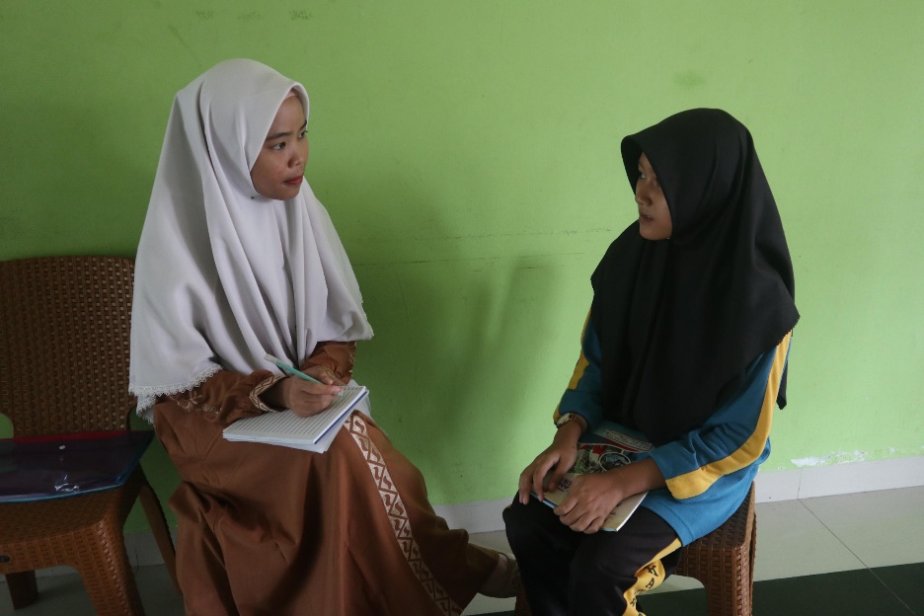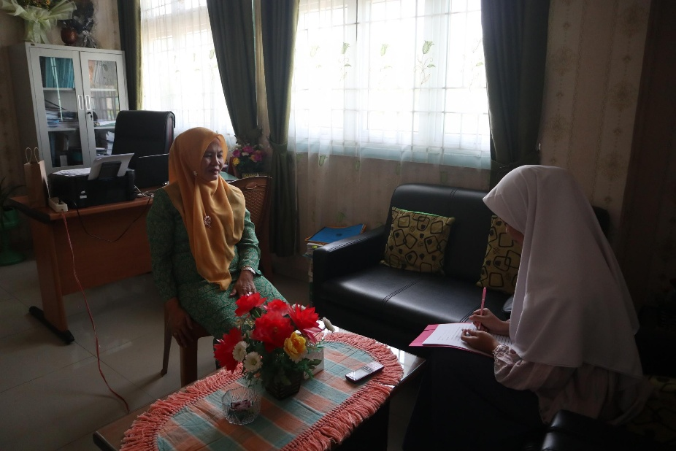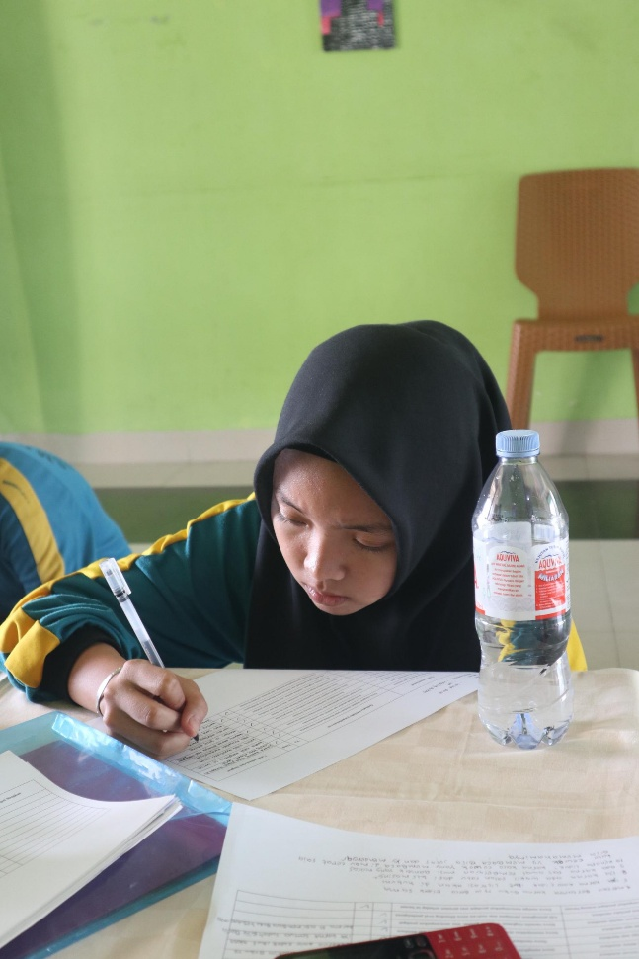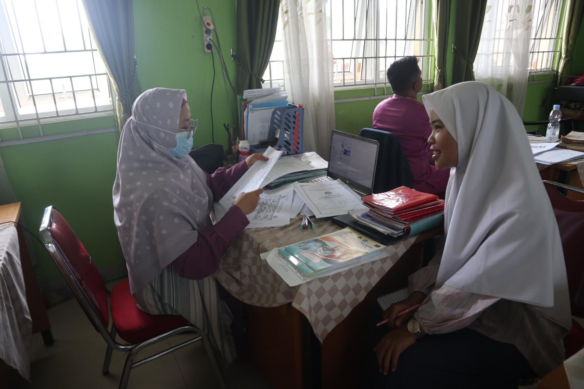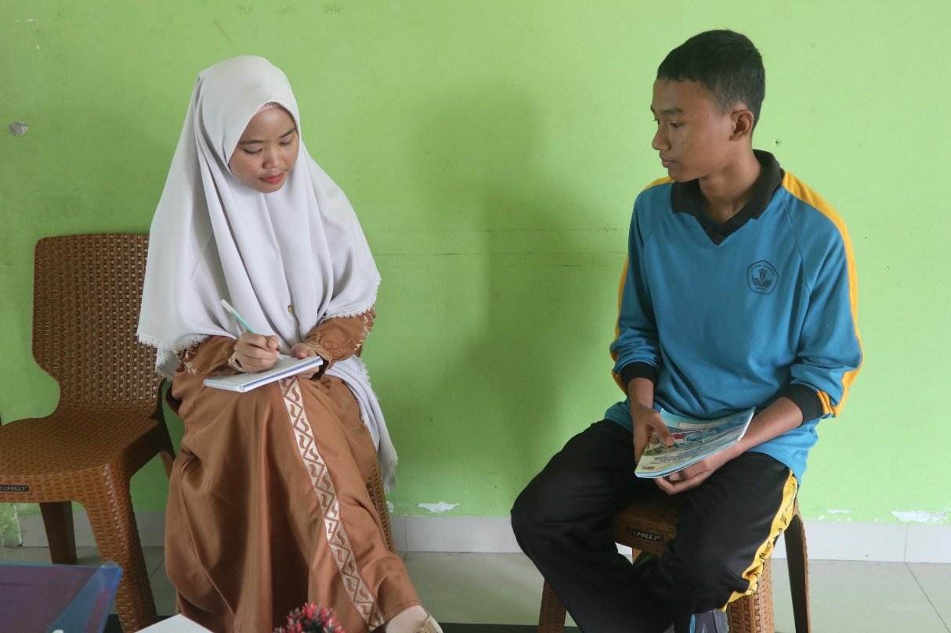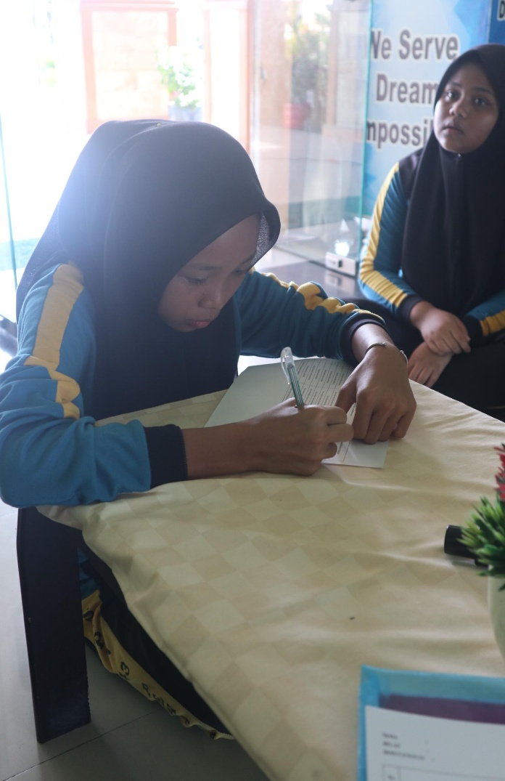

Inge Ayudia et al. "Pengembangan Kurikulum PT." Mifandi Mandiri Digital (2023). H.1. https://id.scribd.com/document/758890592/Resume-Buku-Pengembangan-Kurikulum
Tahmidaten dan Krismanto, “Permasalahan Budaya Membaca di Indonesia (Studi Pustaka Tentang Problematika & Solusinya).” Scholaria: Jurnal Pendidikan dan Kebudayaan, 10(1), (Januari 2020), Hal. 22-33. https://ejournal.uksw.edu/scholaria/article/view/2656
Maulida, “Ayat-Ayat Al-Qur’an Tentang Kurikulum.” Bidayah: Studi Ilmu-Ilmu Keislaman, (Januari 2022), Hal. 192-204. https://scholar.google.com/citations?user=yRSU8WUAAAAJ&hl=id
Al-baqoroh/2;133.
Rahmat Hidayat dan Abdillah, " Ilmu pendidikan : konsep, teori, dan aplikasinya". ( Medan: LPPPI, 2019), hal 23 https://scholar.google.com/scholar?q=related:fy3olmaiYTUJ:scholar.google.com/&scioq=ilmu+pendidikan+konsep+teori+rahmat+hidayat&hl=id&as_sdt=0,5
Nana Syaodih Sukmadinata, “Pengembangan kurikulum Teori dan Praktik” (Bandung: PT Remaja Rosdakarya, 2022), hal.150
Dalman, Keterampilan Membaca, (Jakarta: PT Rajagrafindo 2017), hal. 1
Erwin harianto, “keterampilan membaca dalam pembelajaran bahasa”, Didaktika: jurnal Kependidikan, vol. 9, no. 1, (februari 2020), hal 2. https://www.jurnaldidaktika.org/contents/article/view/2
Yulia Rahayu, (problematika kurikulum disekolah dasar), Pendes: jurnal ilmiah Pendidikan dasar, 8.1(2023). 3176-3187. https://pdfs.semanticscholar.org/b68f/8b64db43cd1a95e28e61dd00b49db63cc422.pdf
Dwi Aryanti, M Indra Saputra, ‘Penerapan Kurikulum Merdeka Sebagai Upaya Dalam Mengatasi Krisis Pembelajaran (Learning Loss), Educatio: jurnal ilmu kependidikan, 8.1, (2023), hal, 17-31. https://e-journal.hamzanwadi.ac.id/index.php/edc/article/view/12286
Imam Zarkasi, “Pengaruh Kurikulum Merdeka Terhadap Peningkatan Kualitas Pembelajaran di Sekolah Dasar”, Jurnal Kualitas Pendidikan, 2.2, (2024) hal, 369-373. https://ejournal.edutechjaya.com/index.php/jkp/article/view/1040
Dia Rahma at all, “Analisis Evaluasi Program Kurikulum Merdeka 2013 Dan Kurikulum Merdeka”, Jurnal Bisnis Menejemen, 1.2, (2023) hal, 539-550. https://ejournal.lapad.id/index.php/jurbisman/article/view/184
Akhmad Zaeni, at all “Kurikulum Merdeka pada Pembelajaran di Madrasah”, (Pekalongan: PT Nasya Expanding Management 2023), hal, 07. https://books.google.co.id/books?hl=id&lr=&id=tQbHEAAAQBAJ&oi=fnd&pg=PR1&dq=Kurikulum+Merdeka+pada+Pembelajaran+di+Madrasah&ots=Pzs_ac5Fly&sig=qcBni-xLy-mll6Y2Fducv_ZcHtg&redir_esc=y#v=onepage&q=Kurikulum%20Merdeka%20pada%20Pembelajaran%20di%20Madrasah&f=false
Ika Farhana, “Merdekakan Pikiran Dengan Kurikulum Meredeka” (Bogor: Lindan Bastari 2023), Hal. 12. https://books.google.co.id/books?hl=id&lr=&id=rOmoEAAAQBAJ&oi=fnd&pg=PP1&dq=Merdekakan+Pikiran+Dengan+Kurikulum+Merdeka&ots=2bD3PUvam3&sig=iof5oVV19E1wMx_NKMBxlslQuFk&redir_esc=y#v=onepage&q=Merdekakan%20Pikiran%20Dengan%20Kurikulum%20Merdeka&f=false
Kurniati, et all. “Model proses inovasi kurikulum merdeka implikasinya bagi siswa dan guru abad 21”. Jurnal Citizenship Virtues, vol, 2. No, 2. (2022) hal, 408-423. https://jurnal.stkipkusumanegara.ac.id/index.php/citizenshipvirtues/article/view/1516
Nana Syaodih Sukmadinata, “Pengembangan kurikulum…”. Hal.155.
Keputusan Kemdikbud, 2020. Belajar di Komunitas Praktisi. Keputusan Mendikbud Ristek Nomor 56/M/2022 tentang Pedoman Penerapan Kurikulum dalam Rangka Pemulihan Pembelajaran.
Mulyasa, "Implementasi kurikulum merdeka", (jakarta timur: PT Bumi aksara 2023). Hal, 04. https://books.google.co.id/books?hl=id&lr=&id=ec_hEAAAQBAJ&oi=fnd&pg=PP1&dq=Implementasi+kurikulum+merdeka&ots=U7jkUpJT8-&sig=wbCf6yShfv9TrITX6LvQrxaJfkM&redir_esc=y#v=onepage&q=Implementasi%20kurikulum%20merdeka&f=false
Nana Syaodih Sukmadinata, “Pengembangan kurikulum…”. Hal.150.
Dalman, Keterampilan Membaca…, Hal.21.
Pangesti Wiedarti, Kisyani Laksono, “Desain Induk Gerakan Literasi Sekolah”, (Jakarta: Direktorat Jenderal Pendidikan Dasar dan Menengah Kementerian Pendidikan dan Kebudayaan, 2016), h. 29. https://repositori.kemendikdasmen.go.id/8612/1/Desain-Induk-Gerakan-Literasi-Sekolah_Edisi-2.pdf
Suparlan, “Ketrampilan Membaca Pada Pembelajaran Bahasa Indonesia Di Sd/Mi.” Jurnal Fondatia, Vol.5, No. 1 (2021): 1-12. https://scholar.google.com/scholar?hl=id&as_sdt=0%2C5&scioq=ilmu+pendidikan+konsep+teori+rahmat+hidayat&q=Ketrampilan+Membaca+Pada+Pembelajaran+Bahasa+Indonesia+Di+Sd%2FMi&btnG=
Saadati dan Sadli, “Analisis pengembangan budaya literasi dalam meningkatkan minat membaca siswa di sekolah dasar.” Jurnal Pendidikan dan pembelajaran dasar, 6.1. (2019). H. 151-164. https://ejournal.radenintan.ac.id/index.php/terampil/article/view/4829
Cerianing Putri Pratiwi, “Analisis Keterampilan Membaca Permualaan Siswa Sekolah Dasar”, Jurnal Pendidikan Edutama, (2020), Vol. 07, No. 01. H. 1-8. https://download.garuda.kemdikbud.go.id/article.php?article=1648637&val=15032
Asih Riyanti, "Keterampilan membaca". (Yogyakarta: Penerbit K-Media, 2021). H. 6. https://scholar.google.com/scholar?hl=id&as_sdt=0%2C5&scioq=ilmu+pendidikan+konsep+teori+rahmat+hidayat&q=tujuan+keterampilan+membaca+asih+riyanti&btnG=
Farida Rahim, “Pengajaran Membaca Di Sekolah Dasar” (Jakarta: Bumi Aksara, 2019), h. 98. http://digilib.upnb.ac.id/items/show/1790.
Anisa Melani, “mplementasi kurikulum merdeka dalam pembelajaran bahasa indonesia di SMP Negri 16 Padang”, educaniora: journal of education and humanities, 1(2), 2023. H. 31. https://educaniora.org/index.php/ec/article/download/28/31/95
Ain Nur Safira, At All, “Implementsi kurikulum Merdeka pada mata Pelajaran Bahasa Indonesia dikelas VII SMP Negeri 2 Batang”, Bahtera: jurnal Pendidikan Bahasa dan sastra. 22(2), 2023. H. 133. https://journal.unj.ac.id/unj/index.php/bahtera/
Pondra Muliawan, “Analisis penerapan kurikulum Merdeka dalam pengajaran Bahasa Indonesia: tinjauan literatur terhadap isu dan tantangan terkini”, JICN: jurnal intelek dan cendekiawan Nusantara, 1(5), 2024. https://jicnusantara.com/index.php/jicn
Sugiyono, “Metode penelitian bisnis”, (Bandung: alfabeta Bandung 2018), Hal 424
Sugiyono, “Metode penelitian bisnis…Hal 450
Jogiyanto Hartono, “Metoda pengumpulan dan teknik analisis data” (Yogyakarta: Penerbit Andi, 2018). Hal. 297
Wawancara dengan ibu Zuraida, M.Pd, kepala sekolah, pada hari Jum’at 08 Agustus 2025, pukul 10.00 WIB
Wawancara dengan ibu Elsa Riani PS, S.Pd, guru mapel, pada hari Jum’at 08 Agustus 2025, pukul 10.20 WIB
Wawancara dengan Eva Nurzaimi, S.Pd, guru mapel, pada hari Jum’at 08 Agustus 2025, pukul 10.45 WIB
Wawancara dengan Runa Enggita Natasya, siswa kelas IX A, pada hari Sabtu 09 Agustus 2025, pukul 09.10 WIB
Wawancara dengan Marselino Saputra , siswa kelas IX B, pada hari Sabtu 09 Agustus 2025, pukul 09.10 WIB
Wawancara dengan ibu Elsa Riani PS, S.Pd, guru mapel, pada hari Sabtu 09 Agustus 2025, pukul 10.00 WIB
Wawancara dengan Eva Nurzaimi, S.Pd, guru mapel, pada hari Sabtu 09 Agustus 2025, pukul 10.35 WIB
Wawancara dengan Rumondang Siahaan, S.Pd, guru mapel, pada hari Sabtu 09 Agustus 2025, pukul 10.35 WIB
Wawancara dengan Zea Sarah T I, S.Pd, guru mapel, pada hari Sabtu 09 Agustus 2025, pukul 10.35 WIB
Wawancara dengan Eva Nurzaimi, S.Pd, guru mapel, pada hari Sabtu 09 Agustus 2025, pukul 10.35 WIB
Wawancara dengan ibu Elsa Riani PS, S.Pd, guru mapel, pada hari Sabtu 09 Agustus 2025, pukul 11.20 WIB
Wawancara dengan Syakira Aufa Azzalia, siswa kelas IX B, pada hari Sabtu 09 Agustus 2025, pukul 09.10 WIB
Wawancara dengan Khumaira Riski Tirta , siswa kelas IX B, pada hari Sabtu 09 Agustus 2025, pukul 09.10 WIB
Wawancara dengan Arkan Diyaulhaq , siswa kelas IX B, pada hari Sabtu 09 Agustus 2025, pukul 09.10 WIB

